北京市水污染防治技术目录

（2019年版）

编写组

2019年7月

第一部分 技术目录

**北京市水污染防治技术指导目录**

| 技术编号 | 技术名称 | 技术内容 | 适用范围 | 技术依托单位 |
| --- | --- | --- | --- | --- |
| 1 | “MBR-DF”双膜技术 | “MBR-DF”双膜技术，核心为MBR与DF膜系统。高效脱氮MBR单元，运用了内源反硝化强化脱氮、好氧池低溶解氧（DO＜0.5mg/L）、碳源精确投加等技术，深度去除污水中的氮，同时为DF膜系统提供足够的预处理效果；DF膜作为双膜技术核心产品，能够高效去除有机物和总磷，DF膜系统浓水经以高效臭氧催化氧化处理关键技术为主体的浓水处理单元，处理后出水COD<30mg/L，与DF产水混合出水仍能达到地表湖库III类水，实现浓水零排放。 | 适用于城市污水治理领域。 | 北京碧水源科技股份有限公司 |
| 2 | 基于微型光谱传感技术的物联网水污染监测溯源技术 | 点光谱分析技术，将量子点（新型纳米晶材料）与成像感光元件完美结合，开发原位、实时的水质监测方法，并完成的浮标式水质监测仪的设计与生产。在紫外-可见光-近红外波段，用非化学分析的手段获得水体中特定物质的光谱信息，通过大数据光谱分析快速返回水域污染物信息，从而可以不使用任何化学试剂监测水质参数。 | 适用于水质监测与预警领域。 | 芯视界（北京）科技有限公司 |
| 3 | 城市污水好氧高密度微生物颗粒技术 | 大量微生物凝聚在一起形成致密而具有优异沉降性能的颗粒状污泥。与普通活性污泥相比，它具有不易发生污泥膨胀、抗冲击能力强、能承受高有机负荷，沉淀效果好、泥水分离简单、剩余污泥量少等优点。 | 适用于城市污水治理领域。 | 北京城市排水集团有限责任公司 |
| 4 | 电化学法循环冷却水处理技术 | 采用新材料铸造及等离子体渡膜技术，对核心极板部件精密制造进行反复制造及等离子体镀膜处理，大幅度提高耐候性、凝结性、防腐防污性和等级。 | 适用于节水及水资源循环回用领域。 | 北京中睿水研环保科技有限公司 |
| 5 | 功能型精准湿地—矿物天然自净化污水处理技术 | 利用微生物分解利用、植物吸收和矿物固定去除污水中污染物，通过工程技术干预放大和提升湿地天然自净化功能。 | 适用于农村及面源污染治理领域。 | 北京森淼天成环保科技有限公司 |
| 6 | 基于厌氧氨氧化功能菌群优化的污水处理新技术 | 在厌氧氨氧化菌作用下，以氨为电子供体，以硝酸盐或亚硝酸盐为电子受体，将氨氧化成氮气，比全程硝化（氨氧化为硝酸盐）节省60%以上的供氧量。 | 适用于城镇污水治理领域。 | 北京城市排水集团有限责任公司 |
| 7 | 砂基雨水收集利用系统 | 该技术以沙漠沙为主要原材料制成具有微米级孔隙透水滤水功能和具有透气防渗功能的两大系列产品，并集成“收、蓄、滞、净、用、排”于一体的雨水收集利用系统。 | 适用于节水及雨洪资源化利用领域。 | 北京仁创科技集团有限公司 |
| 8 | 智能装配式一体化污水处理设备PWT | 该工艺占地面积小，能够保证污水稳定达标排放，缺氧池同时承担水解酸化功能，使污水中大分子物质降解为小分子短链类物质，用回流形式进行反硝化脱氮，保证总氮稳定出水，在膜池采用PAC加药进行除磷，同时膜池能够截留大部分SS类物质，不仅保证了膜池的高污泥浓度，同时使出水SS优于排放限值，能够解决生活污水处理的技术难点。 | 适用于农村及面源污染治理领域。 | 北京华宇辉煌生态环保科技股份有限公司 |
| 9 | 自活性深度脱氮滤池（柱）技术 | 采用硫基复合材料作为滤池（柱）填充物，其作为滤料的同时也作为电子供体驱动反硝化过程，因此接种通水后即能够表现出反硝化活性，而无需依赖外源投加电子供体（如异养反硝化滤池的碳源），具有较好的维护便利性，同时避免了传统异养反硝化滤池运行过程中容易出现COD二次超标的问题。 | 适用于城镇污水治理领域。 | 中科院生态环境研究中心 |
| 10 | 城镇排水系统智慧运营管控平台 | 通过识别管网中重要的关键节点，系统建立包含污水泵站、污水处理厂等管网单元的水量平衡模型，实现数据的实时采集和分析处理，构建包括排水系统监测控制、预警预报、信息处理、协同调度功能的城镇排水系统智慧管控平台，实现厂网联动联调管理，及时维护、减少渗漏、优化厂网运行，降雨期间提高排水系统污水处理量，削减收集的初期雨水污染负荷，提升城镇排水系统的调度控制能力和水平。 | 适用于水环境综合治理中排水系统水质水量监测、预警与智慧运维，以及污水厂-管网系统的联合调度和控制。 | 北控水务（中国）投资有限公司 |
| 11 | 环保型道路雨水口技术 | 雨水径流由雨篦子初步拦截较大污物后进入篦子下的过滤斗，过滤斗底封闭，水从侧壁的缝隙进入雨水口内。雨水口具有拦截初期径流的空间，后期径流溢流排入下游管道。 | 适用于面源污染治理领域。 | 北京市水科学技术研究院 |
| 12 | 河道水体生物生态组合修复技术 | 生物生态组合修复技术是由水体造流技术、填料生物接触氧化技术、微生物制剂技术、底泥原位稳定削减技术、水生植被恢复技术，通过优化组合后形成的有针对性的水体净化系统。该系统通过太阳能水体造流设备，改善水体流动，增加水体溶解氧，同时应用其他生物生态技术措施实现河道及湖泊水体的净化，提高水体透明度，最后通过构建水生态系统的方式实现水质的提升和水环境的改善。 | 适用于已经完成或基本完成截污的河道及湖泊的水质提升、水环境改善等。 | 北京蓝海实益环境科技有限公司 |
| 13 | 城镇污水治理管道末端防倒灌技术 | 基于鸭嘴阀技术，通过橡胶的弹性实现防倒灌，改进了材料，提高产品的耐腐蚀性，及耐磨性；阀体承压部位，增加记忆钢丝与橡胶母材进行粘结，提高其使用寿命。进行了工艺创新，采用分阶段升温，保证了橡胶的加热均匀，保证不同配方料胶在高温下通过分子的重组使鸭嘴阀形成一个整体，提高阀体的整体性能。 | 适用于黑臭水治理、海绵城市建设、新农村建设、市政排水、雨污分离、农村生活污水处理、小区污水处理等领域。 | 上海申排装备公司 |
| 14 | 分散生活污水处理设施远程智能运营监管平台 | 自动同步监测平台的实时监测数据和自动接收关键处理设施（泵、鼓风机等）的实时运行状态数据；基于通讯网络和自动预警体系的远程PLC控制技术开发远程自动控制系统，按照北京市污水处理厂排放标准的要求进行实时动态评价和预报预警；通过远程智能控制关键处理设施（泵或鼓风机等），满足应急情况下的远程应急处置和优化运行的远程智能控制需要。实现农村生活污水治理设施的集中管理、全天候实时管理、线上线下联动管理，提高农村治污工作的管理运营水平。 | 适用于分散生活污水处理设施的监测与预警领域。 | 北京清流技术股份有限公司 |
| 15 | 基于底泥洗脱技术的内源治理暨生态恢复技术 | 基于底泥洗脱技术的内源治理暨生态恢复技术创新与示范是在一倒扣泥面的敞口箱体内，产生相对约束的湍流，在泥面湍流作用下，泥水界面胶体状沉积泥受扰分散，通过翻滚、碰撞和摩擦，颗粒分散度越来越高，洗脱越来越彻底，粒度较大的无机颗粒态泥沙重力沉降、原位覆盖，粒度较小的颗粒态污染物随水泵出，经絮凝分离后外运，絮凝分离后的清水回流水体。 | 适用于河湖内源治理与水生态修复领域。 | 中国科学院合肥物质科学研究院、北京市凉水河管理处、安徽雷克环境科技有限公司 |
| 16 | KTLM高效活性炭滤膜＋KTIC 生化一体组合工艺 | 针对于受污染水体，先进行KTIC生化一体机技术快速生化处理 ，再进行KTLM高效活性炭滤膜机技术的深度处理，实现河湖整体水质提升。 | 适用于河湖生态修复、河道污水截污整治领域。 | 杭州银江环保科技有限公司 |
| 17 | SMART-PFBP多级生物接触氧化技术 | SMART-PFBP多级生物接触氧化工艺由多个罐体串联而成，罐体内填充仿水草生物填料，采用多级处理，推流式反应，逐级降解污染物，各级形成不同功能的优势菌群，充分发挥不同种类菌群间的协同作用，从而大大提高污水处理效率。 | 适用于农村、居民小区、社区、医院、宾馆、学校、部队营房、别墅区等生活污水治理领域。 | 北京桑德环境工程有限公司 |
| 18 | 智能一体化污水净化系统（CWT） | 污水进入预处理池进行预沉降，出水经过格栅截留污水中的悬浮污染物后进入调节池，再经调节池提升泵提升到生化池进行生化处理。生化池分为缺氧区、好氧区和MBR区。抽吸泵自膜池抽吸出水，经加药消毒后达标排放。膜处理单元的回流污泥通过污泥回流泵回流到缺氧区，剩余污泥通过膜区回流泵定期排出，预处理池沉淀污泥定期清掏。 | 适用于河道排污口的污水处理、城乡结合部的污水处理、农村、养殖场等分散性点源生活污水处理及回用领域。 | 北京碧水源科技股份有限公司 |
| 19 | 模块智能型一体化高效污水处理设备 | 模块智能型一体化生活污水高效处理设备，不受处理规模和标高限制，可多模块进行组合，主要针对城镇生活污水、景观用水、中水；分散式生活污水、养殖废水、黑臭水、景观用水、中水、地表水进行有效处理。污水处理工艺依据进水标准主要采用活性污泥和多级生物接触氧化等技术。建设形式可分为地埋式和地上景观式。 | 适用于尚未纳入市政管网覆盖范围或排水管网系统分散地区的农村、小城镇、旅游风景点、度假村、疗养院等区域。 | 北京志峰环保设备有限公司 |
| 20 | FMBR兼氧膜生物反应器技术 | FMBR技术是对传统MBR技术的全面提升，其通过创建兼氧环境，利用微生物共生原理，使微生物形成食物链，实现有机废水中的C、N、P在同一单元同步去除；同时利用互联网技术，实现污水处理设施的远程监控和故障自动报警，独创的“远程监控+流动4S站”管理模式，在无人值守条件下，实现污水处理设施的高效、精确管理。 | 适用于城市黑臭水体、镇村污水，高速服务区、景区等不便接入管网的分散污水，印染、食品等有机工业废水治理领域。 | 江西金达莱环保股份有限公司 |
| 21 | 大功率板式臭氧发生器及其污水深度处理技术 | 该技术以高频谐振节能电源、微间隙放电单元、阵列式结构及网络化控制为特色，具有臭氧浓度高、能耗低、体积小、组合方便、运行可靠等特点。与传统的管式臭氧发生器相比，体积缩小了70%以上，设备成本降低20%以上，耗电量降低25%-30%。可实现脱色、消毒、除味、降低COD等多项水质指标的一次性治理，解决了各类工业企业的污水深度处理及水质达标排放问题。 | 适用于饮用水深度处理、污水处理、黑臭水体治理、高浓度有机废水预处理、难降解污水深度净化、杀菌消毒等领域。 | 北京科慧德自动化技术有限公司 |

第二部分 技术介绍

# 技术编号 1

# 技术名称

“MBR-DF”双膜技术

技术依托单位

北京碧水源科技股份有限公司

适用范围

城市污水治理

技术内容

1. 基本原理

“MBR-DF”双膜技术，核心为MBR与DF膜系统。高效脱氮MBR单元，运用了内源反硝化强化脱氮、好氧池低溶解氧（DO＜0.5mg/L）、碳源精确投加等技术，深度去除污水中的氮，对于典型城镇污水，无需投加碳源，出水总氮即可降至5～8mg/L，辅助投加碳源总氮可降至1.5mg/L以下甚至更低，同时为DF膜系统提供足够的预处理效果；DF膜作为双膜技术核心产品，能够高效去除有机物和总磷，且适度脱盐，同时具有运行压力低（0.34～0.38MPa）、回收率高（＞90%）的特点，产水可达到地表湖库III类水标准；DF膜系统浓水经以高效臭氧催化氧化处理关键技术为主体的浓水处理单元，处理后出水COD＜30mg/L，与DF产水混合出水仍能达到地表湖库III类水，实现浓水零排放。

二、工艺流程

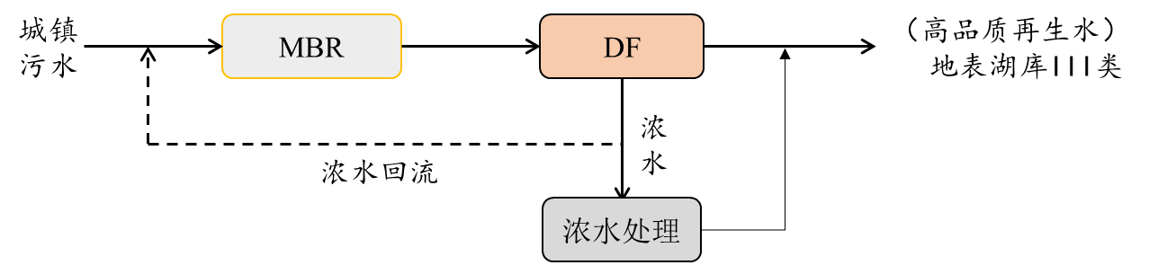

**图1 “MBR-DF”双膜技术工艺流程**

城镇污水经过预处理后，进入强化脱氮MBR单元进行有机物、氮、磷等物质的去除，出水经提升后进入DF膜系统进一步去除有机物和磷，出水可达到地表湖库III类。DF膜系统产生的浓水，一部分回流至MBR单元，另一部分进入浓水处理单元进行处理，出水与DF膜系统产水混合后仍可达到地表湖库III类标准，作为高品质再生水排放。

三、关键技术

膜生物反应器技术（MBR）和低压选择性纳滤膜技术（DF），通过强化脱氮MBR系统与DF系统组合，构建了“MBR-DF”双膜技术，实现低成本制备高品质再生水。

四、水污染防治效果

北京市排放的城镇污水，水质均值：COD=350 mg/L，BOD5=200 mg/L，氨氮=30mg/L，总氮=40mg/L，总磷=5mg/L。经“MBR-DF”双膜技术处理后，出水水质均值：COD=5.0mg/L，BOD5=0.5mg/L，氨氮=0.053mg/L，总氮=0.99mg/L，总磷=0.034mg/L，主要指标达到地表湖库III类水标准，污染物去除效果显著。

技术来源和知识产权

（1）一种复合纳滤膜的制备方法

（2）一种反渗透膜的制备方法

（3）一种超低压高通量反渗透膜的制备方法

（4）一种杂化反渗透膜的制备方法及所述杂化反渗透膜的应用

示范应用情况

“MBR-DF”双膜技术在全国范围内推广，广泛应用于北京、云南、新疆、山东、湖北等地区，推广规模超过15万m3/d，形成了将城镇污水处理至优于地表湖库III类水的高品质再生水成套技术应用体系，产生了良好的经济和社会环境效益，为改善水环境治理、开发新水源提供了有利的技术支撑，具有良好的示范带动作用。

以北京市翠湖新水源厂为例进行介绍。翠湖再生水厂位于北京市海淀区苏家坨前沙涧村，其污水收集范围西起京密引水渠，冬至高庄排水沟，北起区界，南至稻香湖，总流域面积约5.8km2。一期再生水厂于2010年开工，2011年正式投产，建设规模约1.0万m3/d，设计采用“SBR+活性砂滤”工艺，出水水质达到《水污染排放标准》一级B标准。2014年7月开始改造，采用“MBR-DF”双膜工艺，总规模2万m3/d，其中DF系统规模7000m3/d。2014年9月建成通水，2015年5月完成验收，出水水质可达到地表湖库III类标准，作为翠湖湿地补水排放。翠湖新水源厂每年从污水中获得的新水资源量超过255万m3，促进改善翠湖湿地形成良好的生态系统，也可满足集中式生活饮用水地表水源地的补充水质要求和回灌地下涵养地下水源。

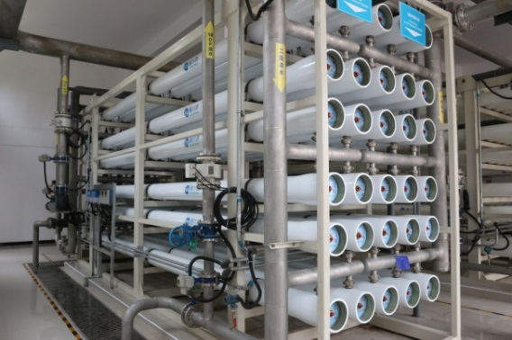 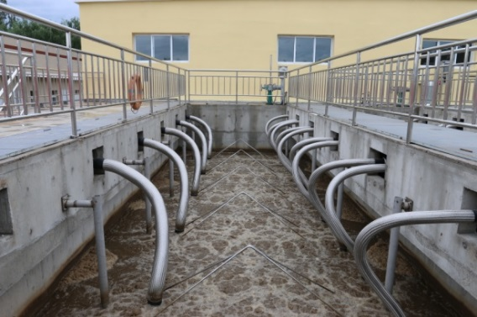

**图2 翠湖新水源厂现场图**

主要应用推广工程如下表：

|  |  |  |  |
| --- | --- | --- | --- |
| 序号 | 工程简称 | 设计规模（万吨/日） | 现状 |
| 1 | 北京翠湖 | 0.7 | 2014年建成通水 |
| 2 | 昆明洛龙河 | 2.5 | 2017年建成通水 |
| 3 | 新疆奇台 | 1.3 | 建设中 |
| 4 | 北京上庄 | 1.2 | 建设中 |
| 5 | 西安沣西 | 3 | 建设中 |
| 6 | 新疆沙湾 | 2.5 | 建设中 |
| 7 | 武汉东西湖 | 1 | 建设中 |

技术创新

通过强化脱氮MBR系统与DF系统组合，构建了“MBR-DF”双膜技术，实现低成本制备高品质再生水。

（1）产水品质高：DF膜对有机物、磷等截留率达90%，与强化脱氮MBR技术协同作用，出水水质可达到地表湖库III类。

（2）回收率高：基于DF膜选择性脱盐特性和双膜协同效应的优化设计模式，系统产水回收率高达95%。

（3）操作压力低，运行能耗低：DF系统操作压力低于0.4MPa，能耗仅为0.2～0.4kWh/m3。

（4）适度脱盐，不产生浓盐水：DF适度脱盐，总脱盐率小于40%。浓水易处理，通过混凝沉淀、高级氧化等方式，即可达到地表IV类水标准。

联系方式

联系单位：北京碧水源科技股份有限公司

联系人：温卫民

手机：13381182215

# 技术编号 2

# 技术名称

基于微型光谱传感技术的物联网水污染监测溯源技术

技术依托单位

芯视界（北京）科技有限公司

适用范围

监测与预警

技术内容

1. 基本原理

本项目的水质在线监测方法拟采用世界领先的量子点光谱分析技术，将量子点（新型纳米晶材料）与成像感光元件完美结合，开发原位、实时的水质监测方法，并完成了浮标式水质监测仪的设计与生产。在紫外-可见光-近红外波段，用非化学分析的手段获得水体中特定物质的光谱信息，通过大数据光谱分析快速返回水域污染物信息，从而可以不使用任何化学试剂监测水质参数。

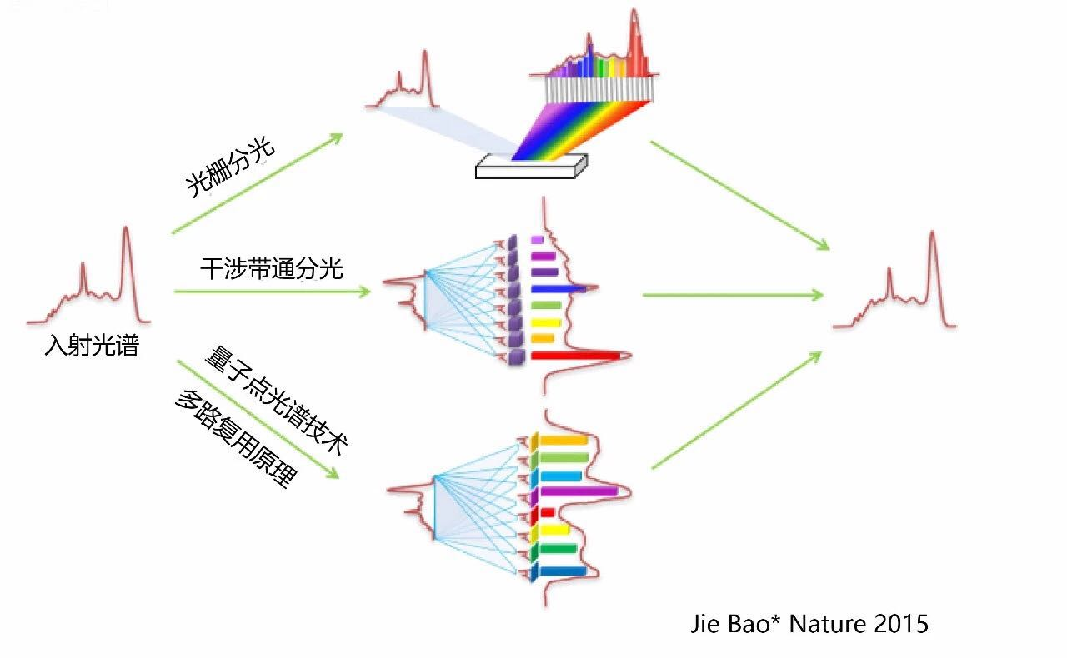

**目标流域**

**污染物特征谱图**

**污染物识别**

**图1 量子点光谱水质监测技术原理图**

光谱检测方法是利用光学色散原理及现代先进电子技术进行光谱研究和物质结构分析。用量子点光谱仪进行水质监测，是通过测量被研究光（水样中污染物质反射、吸收、散射或受激发的荧光等）的光谱特性，包括波长、强度等谱线特征，建立光谱数据与水环境各要素的映射关系，从而获取水质污染程度。光谱水质分析仪关键技术如下：

（1）分光：把被研究光按一定波长或波数的发布规律在一定空间内分开。

（2）感光：将光信号转换成易于测量的电信号，相应测量出各波长光的强度，得到光能量按波长的发布规律。

（3）绘谱线图：把分开的光波及其强度按波长或波数的发布规律记录保存或显示对应光谱图。

该项目光谱检测仪的产品构造包括入射狭缝、准直镜、色散元件（光栅或棱镜）、聚焦光学系统和探测器。

（1）入射狭缝：将入射的光学信号构建成一个明确的物像；

（2）准直部分：使光学信号的光线平行。该准直器可以为透镜、反射镜、或色散元件的部分功能，如在凹面光栅光谱仪中的凹面光栅的部分功能；

（3）色散部分：传统检测方法采用光栅，在空间上进将平行光行色散，该项目用量子点材料制成的光谱芯片代替光栅，极大的缩小了水质监测仪的体积与尺寸；

（4）聚焦部分：收集色散的光学信号，使得大部分入射狭缝的单色影像聚焦于焦平面；

（5）阵列检测器：放置于焦平面，从而检测大部分单色影像的光强度。该检测器可以是CCD阵列或其它的光检测阵列。

目前市面上光谱分析仪可按原理（原子光谱和分子光谱）和能量交换方向（发射、吸收和散射）两种方式进行分类，由以上两种分类方式衍生出相应的光谱检测方法：

**图2 不同分类方式衍生的光谱检测方法**

本项目使用的光谱分析方法为全谱段吸收光谱法，利用紫外-可见光-近红外波段，用非化学分析的手段获得水体中特定物质的光谱信息。

**紫外可见分光光度法（UV-VIS）**一般适用于水中有机物，尤其是含有发色光能团、大共轭体系如含有苯环的有机物的测定。

优点是灵敏度高、选择性好、准确度好、通用性强、操作简单、价格低廉。缺点是远不如红外光谱好，很多化合物在紫外没有吸收或者吸收很弱，而且紫外光谱特征性不强。可以用来检验一些具有大的共轭体系或者发色官能团，并作为其他方法的补充。

**红外光谱法（IR）**：红外光谱具有很高的特征性，每种化合物都具有特征的红外光谱。用它可进行物质的结构分析和定量测定。

红外光谱具有高度特征性。应用范围广，可分析有机化合物，无机化合物及高聚物。操作简便，分析速度快，不破坏样品。不受样品状态影响。灵敏度低，只能用于分析单一的纯物质。

传统的光谱分析仪采用光学过滤作用，进行色散再采集信号，这就导致仪器的复杂性。量子点光谱水质分析利用不同量子点材料的光学性质，取代了光栅的光学过滤作用，具有小、巧、轻的特点。可以将光谱分析模块集成在一张芯片上，方便搭载到水质监测仪、监测船、无人机等设备上，对目标水域进行三维立体覆盖测控，通过网格化布局，高频度、高密度地实施大范围检测、流动监测以及重要节点监测，对工厂污水、生活污水等化学污染，水域中藻类信息和富营养化等生物污染，水域中泥沙信息等水土情况进行实时监测，及时警报，准确溯源，为政府城市水务管理部门提供决策支持。

1. 工艺流程

1. 基于光谱微型化技术开发应用于水质监测领域的量子点光谱传感芯片

量子点光谱传感技术实现了光谱测量的微型化，进而为光谱技术在水质监测领域的广泛应用提供了全新的技术手段。为了实现多种水质参数的精确测量，需要对水质监测的需求进行分析进而确定需要监测的波长范围，然后根据量子点的光谱特性对量子点进行选取、合成量子点并经过材料改性，最后结合半导体微加工和化学成膜的方法工艺，制作成专门用于水质监测的量子点光谱传感芯片（如图所示）。考虑到与结构和硬件的整体配合，用于水质监测的传感芯片的合理尺寸范围为10～15mm，光谱范围可以涵盖紫外、可见光和近红外波段（220～1000nm），量子点通道数为50～100个。

**图3 水质监测光谱传感芯片制作工艺**

2. 研制光谱水质监测仪

当前的水质监测装置主要是通过各个独立的监测终端进行水质监测，通常需要配备体积庞大的供电和信号系统，无法实现多点数据实时上传并对整个水域的水质数据进行分析、反馈和预警。量子点光谱传感芯片凭借其高度集成化、超小体积和超低功耗，为解决水质网络化在线实时监测提供了解决方案。以光谱传感芯片为核心的光谱水质监测仪采用电池供电，通过主控芯片将光谱传感芯片采集到的数据做预处理，并通过无线物联网技术上传到云端计算平台，可以实现多参数、网络化、高密度的水质数据的实时监测。

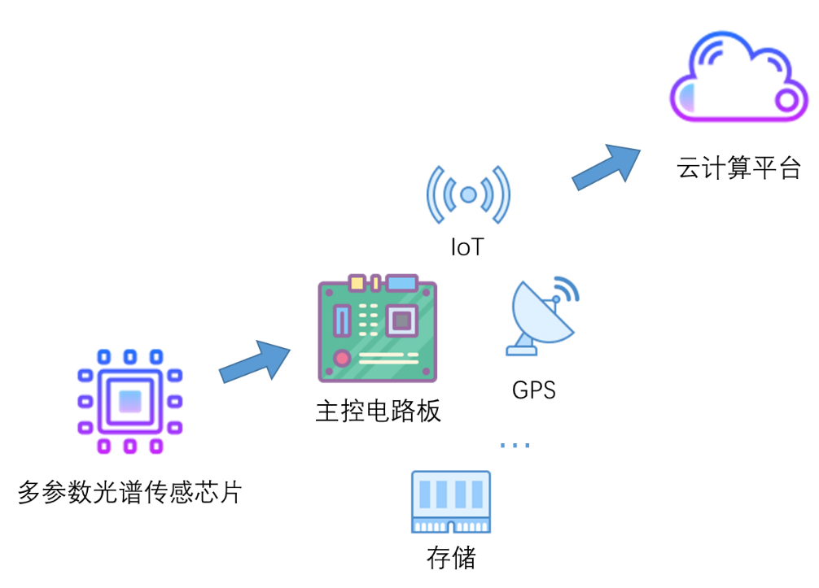

**图4 光谱传感系统工作原理图**

作为传感终端，光谱水质监测仪需要实现水质参数的精确测量，测量数据的高速采集、运算以及无线传输，这些需求可以通过为光谱传感芯片定制设计并优化硬件电路来实现，该系统的工作原理如图所示。此外，通过合理的设计浮标装置，制作成完全一体的监测仪，摆脱对外部电源的依赖，可以更大程度发挥光谱水质监测仪的便携性和易用性。光谱水质监测仪的监测频率可以达到<10秒/次，在低功耗的模式下单次充电可以运行3～6个月。

3. 建立水质光谱数据库

光谱被称为物质的“指纹”，光谱数据中蕴含着丰富的物质种类、成分信息。建立水质光谱与水质指标、污染成分、时间、季节、地点等因素的关联数据库，有助于后续进行水质光谱与水质指标的定量分析、水污染成分的识别与分析、水污染源与时间、季节、地点等因素的关联等方面的研究与运用。

4. 完成光谱水质在线监测系统。

低成本、低功耗的量子点光谱水质监测仪可以用来建立覆盖全水域的、连续采集数据的原位在线监测网络系统，以实现对水域的全天候、全方位的连续监控，用户通过该监测系统可以方便实时地发现可能的水域污染并溯源定位污染源（如图所示）。

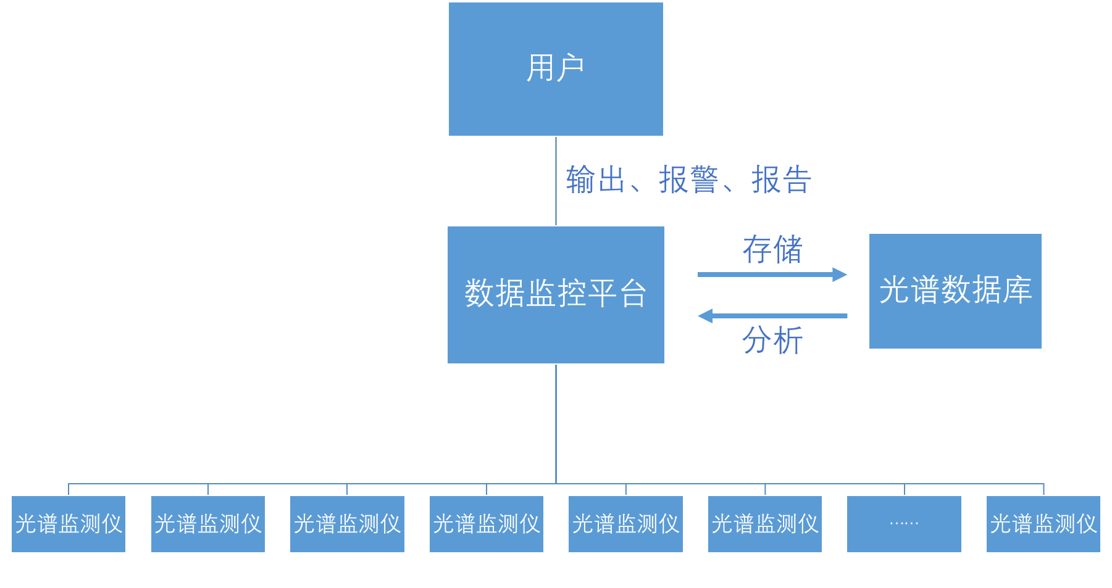

**图5 水质监控平台**

1. 关键技术

量子点光谱传感器技术是通过将对光谱有不同响应的量子点材料与光检测元件耦合，形成能够精确测量光谱的量子点耦合阵列光检测器。该技术在不损失性能的情况下，将光谱仪的体积、造价缩小近千倍，实现了光谱分析仪器的传感器化。

本项目所使用的量子点光谱水质监测技术利用多路复用的光谱检测原理，以及量子点光谱响应在很宽的波长范围内连续精细可调的特性（其吸收波长在200纳米～5000纳米范围内可精细调节），首次实现了对目标水域的原位、在线监测，具有高灵敏性、响应速度快、系统稳定性高等优点。

1. 水污染防治效果

1、可实现地表水水质的实时、原位、在线测量，测量周期最小10秒，并可以调节至数分钟、数小时或数天；

2、基于量子点在线水质监测传感器采集的水样光谱数据，设计一种能够广泛响应各种污染物的、综合的水质评价指数，通过该指数可以简洁迅速地判断水质整体状况。

3、可对生活污水、农业污水、工业污水和富营养性污水等常见污染水体做出正确判断，及时警报。

4、可实现地表水质污染物的准确溯源，包括污染物排放时间及排放位置。

系统上线运行后，连续实时自动监测，并通过物联网回传数据，相关水质监测数据量比手工监测可以放大数百乃至数千倍，经过一定时间的积累，大量的历史数据为环境变化趋势分析以及预测预报提供了丰富、可靠的基础。随着监测数据的大量积累，建立了水质监测数据库，为实现对流域水质的分级与评估奠定了基础。

技术来源和知识产权

该技术由公司创始人、国家“千人计划”青年专家，清华大学电子工程系博士生导师鲍捷教授在全球范围内首次提出，2015年9月鲍捷将这一成果《基于胶体量子点纳米材料的光谱仪》发表于《自然》杂志（Nature——国际领先的科学周刊），得到科学界广泛关注，被称为“颠覆性”技术。

该项目产生的核心技术成果为芯视界（北京）科技有限公司自主研发，知识产权归公司所有。

示范应用情况

2018年，芯视界（北京）科技有限公司与海淀区水务局合作，率先采用国际领先的量子点光谱传感技术，试点在北部南沙河河道内布设监测点位，利用量子点光谱检测方法，实时监测河道水质。

2018年12月，“海淀区河湖水质监测系统”建设项目正式启动，一期项目实施在南沙河流域范围内选取14个主河道监测断面和15个支流（支渠）监测点位，共计布设29套监测设备，实时监测水体状况，检测指标包括COD（化学需氧量）、QDI（水质光谱指数）、温度、浊度，同时配套建设水质监测管理软件系统。

系统于2019年1月正式上线，运行至今，监测到严重排污事件百余次，帮助水行政执法人员开展精准执法和各级河长精准溯源，及时处理水环境污染事件。

2019年度推广计划：

（一）“海淀区河湖水质监测系统”二期项目

扩大“海淀区河湖水质监测系统”布设范围，优先选择环保考核断面、生态环境脆弱、流域水质变化剧烈、人类活动影响集中的河流、湖泊、人工引水渠等，增设100个监测点位，丰富完善水质监测指标数量和精确程度，逐步实现海淀区重点水域全覆盖，进一步提升河湖水质精细化、智能化管理水平，立足海淀科技创新的战略定位，用高新科技保障“安全、洁净、生态、优美”的城市水环境，推动海淀区城市大脑“共建-共治-共享”，发挥引领示范作用。

（二）北京市水务局项目

基于原始创新的量子点光谱传感技术，结合北京市水务局“强监管、补短板”与“精细化管理”的需求，开发“水环境侦察兵系统”，并在北京市100个监测点开展应用示范。

1. 基于世界前沿科技、自主研发的量子点光谱传感技术，设计开发量子点光谱水质检测仪，满足快速部署、灵活移动的要求，实时采集水质光谱数据。

2. 建立采集完备、数据传输稳定、监测溯源于一体的“水环境侦察兵系统”。光谱数据经物联网传输至政务云平台，进行智能化数据分析与建模，计算得到水质监测指标与排污告警信息，用以支撑北京市“河长制系统”和“北京河长”相关功能模块的拓展，实现水质实时数据展示、历史数据查询、污染河段定位、污染告警推送、数据汇总报告等功能。

3. 选取北京市国考监测断面、入河排水口、污水处理站等地累计100处监测点布设自动监测设备，进行水环境侦察兵系统示范应用，覆盖河湖水域重要节点，进行全时段监测。及时快速发现水质异常变化，帮助河长和水行政执法人员快速、精准的排查排污点位，满足水务精细化管理的要求。

技术创新

量子点光谱传感器技术是国家“千人计划”青年专家，清华大学电子工程系博士生导师鲍捷教授在全球范围内首次提出，2015年9月鲍捷将这一成果《基于胶体量子点纳米材料的光谱仪》发表于《自然》杂志（Nature——国际领先的科学周刊），得到科学界广泛关注，被称为“颠覆性”技术。

量子点光谱传感器技术是通过将对光谱有不同响应的量子点材料与光检测元件耦合，形成能够精确测量光谱的量子点耦合阵列光检测器。该技术在不损失性能的情况下，将光谱仪的体积、造价缩小近千倍，实现了光谱分析仪器的传感器化。量子点光谱传感器技术突破了多种理论和技术上的困难，推出能够制作体积小于1mm，分辨率高于1nm，光谱范围至少在300nm～1100nm，而造价仅需几美元的光谱仪的新方法。

量子点光谱传感器的成功小型化使得光谱仪器件从实验室走到了日常生活中，也使它的用武之地大大拓展。这样超小型化高性能低造价的光谱仪可对诸多科学、技术领域，以及生产和生活产生重大而深远的影响。通过将量子点光谱传感器植入智能手机、便携设备，或搭载到无人机等设备和平台上，可以实时实地的进行空气、水、食品、药品、化学物质和人体皮肤、血液等多种物质的检测鉴别和监控，在科研、工业、农业、医疗健康、国防、环境、教育等领域拥有广阔的应用前景。

本项目所使用的量子点光谱水质监测技术没有采用分光原理也并不基于干涉效应，而是利用多路复用的光谱检测原理，以及量子点光谱响应在很宽的波长范围内连续精细可调的特性（其吸收波长在200纳米～5000纳米范围内可精细调节），首次实现了对目标水域的原位、在线监测。

基于此项技术设计生产的水质监测仪与现有光谱仪相比体积和造价可同时缩小至少2～3个数量级，使得水质网格化监测成为现实。利用不同量子点材料的光学特性，取代了光栅的光学过滤作用，使得产品具有体积小、重量轻的特点，可以放置在水域的任意位置，结合物联网技术，可实现网格化、智能化监测。

联系方式

联系单位：芯视界（北京）科技有限公司

联系人：张蓉

手机：13811551941

# 技术编号 3

# 技术名称

城市污水好氧高密度微生物颗粒技术

技术依托单位

北京城市排水集团有限责任公司

适用范围

城市污水治理

技术内容

一、基本原理

好氧高密度微生物颗粒技术的基本原理是大量微生物凝聚在一起形成致密而具有优异沉降性能的颗粒状污泥。与普通活性污泥相比，它具有不易发生污泥膨胀、抗冲击能力强、能承受高有机负荷，沉淀效果好、泥水分离简单、剩余污泥量少等优点。从优势菌群的分布来看，高密度微生物颗粒具有明显的分层结构，在沿径向分布的不同层中存在不同的功能菌群，可以实现同步硝化反硝化，从而达到很好的净化效果，实现优良的出水水质。

二、工艺流程

好氧高密度微生物颗粒技术的工艺流程如下：进水—厌氧—曝气—沉淀—排水。

三、关键技术

1. 间歇流好氧高密度微生物颗粒快速培养技术；

2. 基于好氧高密度微生物颗粒工艺的深度脱氮除磷稳定运行技术；

3. 好氧高密度微生物颗粒工艺运行过程中颗粒破碎后快速恢复技术；

4. 藻酸盐聚合物提取技术。

四、水污染防治效果

好氧高密度微生物颗粒技术占地面积比传统污水处理技术节省20%～70%。颗粒的沉淀速度是普通活性污泥的10倍，且生物量较高，可达8～15g/L。好氧高密度微生物颗粒能耐受高有机负荷，污染物去除效率高，既适合处理生活污水，又适合处理工业废水。

技术来源和知识产权

1. 生活污水常低温同时脱氮除磷的好氧颗粒污泥培养方法；

2. 一种处理生活污水亚硝化颗粒污泥的培养方法；

3. 一种用于培养好氧颗粒污泥的生物反应装置。

示范应用情况

国内目前处于好氧高密度微生物颗粒技术从实验室到工程验证的关键时期。为加快国内工程转化应用进度，北排研发中心于2016年率先建设并运行总处理量在300 m3/d以上的多类型中试基地，其中单池最大处理规模达140m3/d，形成好氧高密度微生物颗粒培养、稳定维持和高效脱氮除磷等完整技术体系；后期将建设运行规模不小于1000 m3/d 的工程验证试验基地，形成适用于实际工程应用的技术策略、配套产品设备，以及相应的技术专利，为国内好氧高密度微生物颗粒技术的应用落地做足准备。

2019年计划在北排研发中心方庄示范基地完成好氧高密度微生物颗粒技术的工程验证基地的建设，处理规模＞1000 m3/d。在前期中试试验基础上开展工程验证试验，进一步推进好氧高密度微生物颗粒技术的转化落地。总结中试试验经验及相关参数，编制工程验证试验方案，设计建造适宜的生物池，应用本项目中拟开发的相关设备产品及自控系统，建设规模不小于1000 m3/d工程验证试验平台，完成接种、培养、运行全工艺流程测试。该生产性示范基地是以好氧高密度微生物颗粒技术为基础，通过培养富含聚磷菌的好氧高密度微生物颗粒增加颗粒的稳定性，强化除磷效果，实现COD与TP达标排放。同时利用颗粒自身的结构强化系统同步硝化反硝化功能。在工程验证中进一步验证工程启动策略与工艺控制条件，修正系统控制程序，评价整个工艺系统的处理效果与运行稳定性。

技术创新

1）中试试验平台建设

北京排水集团科技研发中心于2016年自主设计建造并运行了中试试验平台。中试平台占地近400m2，配有先进的仪表设备及自动运行系统。总处理规模100m3/d，采用间歇流运行方式，每天4个周期。该中试系统在冬季低温期启动，经过40天的筛选培养实现了颗粒化，并长期稳定运行至今。北排研发中心借助好氧高密度微生物颗粒中试平台积累了丰富的好氧高密度微生物颗粒快速培养、工艺快速启动、稳定运行、高效达标方面的经验。中试试验中好氧高密度微生物颗粒比例达90%以上，粒径达到0.2～5mm。

2）丝状菌絮体污泥颗粒化研究

以膨胀污泥为种泥培养好氧高密度微生物颗粒，接种时污泥的平均粒径小于150μm，运行106d后，丝状菌明显收缩聚拢，污泥自凝聚形成好氧高密度微生物颗粒，平均粒径为225μm，颗粒呈褐黄色，形状以杆状或类球状为主，边界仍夹杂少许丝状菌。其中反应器中颗粒数量约占50%。稳定运行至182d时，好氧高密度微生物颗粒粒径逐渐增加，污泥平均粒径为400μm。

3）好氧高密度微生物颗粒筛选培养装置

好氧高密度微生物颗粒筛分是好氧高密度微生物颗粒工程快速培养的关键，水力旋流器具有分离固液相的功能，好氧高密度微生物颗粒粒径越小，质量越轻在旋流器内所占据的平衡轨道半径也就越小，越不易于运动到旋流器的边壁而得到有效的分离，实现好氧高密度微生物颗粒与絮体污泥的有效分离。旋流器对种泥分选前后结果对比发现，旋流器分选前，SBR反应器中污泥粒径大于200μm占污泥系统35%，旋流器分选后，SBR反应器污泥粒径大于200μm占污泥系统的52%，颗粒所占总污泥比例提高1.45倍，使用旋流器分选好氧高密度微生物颗粒效果较好。利用SBR反应器和旋流器耦合，有利于好氧高密度微生物颗粒培养和稳定运行，污泥浓度到3g/L后，使用旋流器分选颗粒效果较好，质量分离效率83.02%，纯分离效率75.75%，稳定运行阶段MLSS为3.108g/L，污泥沉降指数SVI30为60 mL/g。

4）氨氮-DO耦合自控系统实现较优的TN去除效果

较高的曝气剪切力是高密度微生物颗粒形成的重要因素。SBR反应器中，污泥受到的剪切力主要来自于曝气。曝气量越大，所形成的高密度微生物颗粒的密度和强度越高，外观越规则。增强反应体系的剪切力，可以促进细胞分泌更多的EPS，并提高细胞表面的疏水性能，因而有利于细胞相互聚集并形成颗粒。然而，系统内较高的曝气量高带来的高DO浓度不利于实现同步硝化反硝化，并且多余的曝气还增加了能耗。通过搭建氨氮-DO耦合自控系统，实现曝气量变化，既满足同步需求，又提供高曝气量剪切环境。

氨氮-DO耦合自控系统定时监测系统内的氨氮值，系统中此时的氨氮值小于4mg/L，则鼓风机保持原有频率运行；若氨氮值大于4mg/L，监测此时系统内的DO值，若DO浓度小于2mg/L，则鼓风机保持原有频率运行，若DO值大于2mg/L，则将鼓风机频率降低5Hz后运行。氨氮-DO耦合自控系统根据氨氮浓度调整鼓风机频率进而改变系统内DO浓度，既满足同步硝化反硝化的需求，节省能源消耗，同时又提供系统所需的剪切力环境。系统内硝氮浓度低于15mg/L，说明体系内实现了同步硝化反硝化。

5） 好氧高密度微生物颗粒破坏试验

当好氧高密度微生物颗粒系统破坏后系统的好氧高密度微生物颗粒絮化严重，大粒径颗粒逐渐消失，200μm左右的微粒体大比例出现。系统内MLSS降低明显。系统破坏后采取了两种应对措施，一是由破碎后的微粒絮体继续培养。由破碎后的微粒絮体继续培养，系统恢复较慢，需要21天才可恢复。二是通过破碎的好氧高密度微生物颗粒进行接种。破碎的好氧高密度微生物颗粒为培养过程中淘汰的污泥以及定期排放的好氧高密度微生物颗粒，由于长期储存于储泥池的厌氧环境中，颗粒发生了破碎。刚接种的破碎污泥形状不规则，大小不均匀，经过一段时间的培养后，系统内的好氧高密度微生物颗粒形态规则，呈圆形，边界清晰，粒径均匀。利用接种破碎的好氧高密度微生物颗粒进行系统恢复，启动时间与接种颗粒比例有关，恢复时间大致为1～4周。

6）间歇流SBR工艺运行管理优化实践

为了配合将来好氧高密度微生物颗粒技术在国内的实际应用，开展了实际水厂间歇流工艺运行现状调查研究，并对其提出合理的改造方案，促进其形成好氧高密度微生物颗粒，考察其应用好氧高密度微生物颗粒技术的可行性及经济性。某再生水厂SBR工艺运行周期为4h，运行时序为进水/曝气（2 h）—沉淀（1 h）—撇水（1 h）。活性污泥沉降性能优异，菌胶团密实，团状形态明显，团粒直径较大，适宜开展与好氧高密度微生物颗粒技术相关的对接研究。拟通过安装特殊输送泵系统减少培养过程中对颗粒的破碎影响；另一方面，通过加大输送搅拌强化脱氮性能。更换大行程撇水器，增加排水比，从而增加处理负荷，更有利于好氧高密度微生物颗粒的培养。

7）工程验证性试验

工程验证性试验基地是科研成果工程转化的重要过渡阶段，将前期中试的研究结论总结分析，在此基础上开展工程验证试验，形成可工程化的实施方案，设计改造生物池，并开发的相关设备产品及自控系统，将前期实验摸索的控制参数、工艺启动策略、系统稳定方法与工程验证性试验基地的装置、设备有机结合。

联系方式

联系单位：北京城市排水集团有限责任公司

联系人：孙丽欣

手机：18810926522

# 技术编号 4

# 技术名称

电化学法循环冷却水处理技术

技术依托单位

北京中睿水研环保科技有限公司

适用范围

节水及水资源循环回用

技术内容

一、基本原理

电化学设备主要原理可分为为电解氧化反应、电解还原反应、酸碱中和、离子平衡及极性水分子反应。

电解槽的阴极区内的水会形成一个碱性环境（pH > 9.5）。在强碱性环境中，在这种离子溶液中，Ca2+（aq）\Mg2 +（aq）就会形成氢氧化钙Ca（OH）2↓（垢）、碳酸钙: CaCO3↓（垢）、氢氧化镁Mg（OH）2↓（垢）;并吸附在阴极上或掉落在反应室底部。当水垢在阴极上析出到一定厚度时，自动刮垢套件可将吸附在阴极上的水垢刮下来，沉落在电解槽底部。定时打开排污阀，将存留在电解槽底部的污垢排出到水垢沉淀池。定期将水垢沉淀池中的上清液排回到系统，下部的固态物人工捞出并收集到水垢存放箱，每年集中无害化处理。

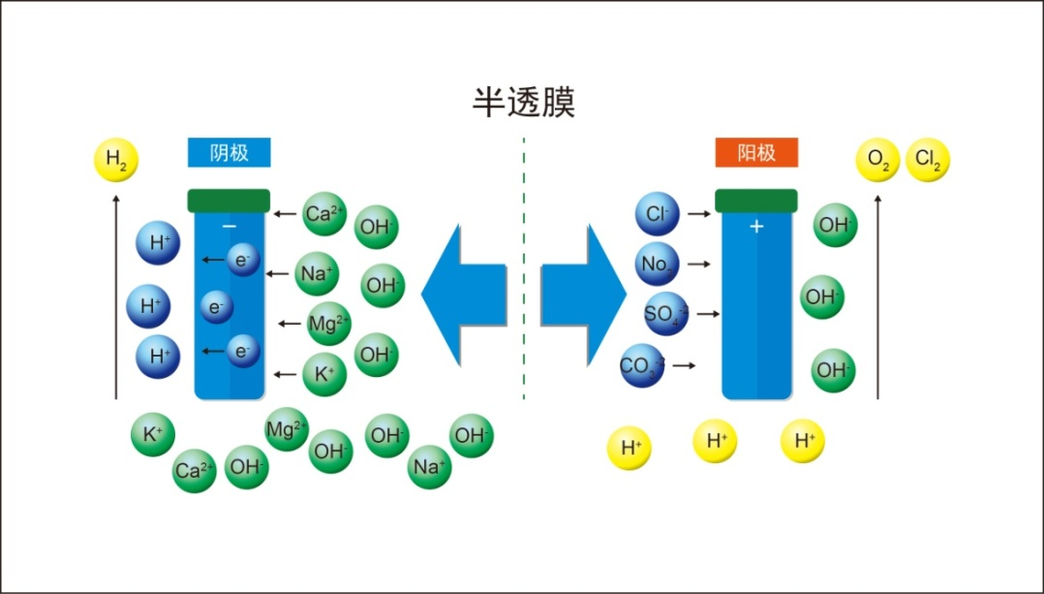

**图1 电化学法循环冷却水处理原理图**

电解槽的阳极区内的水会形成一个酸性环境（pH＜3.5），阳极附近反应产生的Cl2、Cl·、O3、HO·、H2O2、活性氧原子等强效杀菌物质，尤其是水和氯气结合后产生大量的次氯酸，可迅速杀灭水中的菌藻（包括军团菌），并有效控制微生物生长。

◆ 阴极附近的反应：

2H2O （l） + 2e¯ → H2（g） + 2OH¯ （aq）

CO2（g）+ OH¯（aq） → HCO3¯ （aq）

HCO3¯ （aq） + OH¯ （aq） → CO32-（aq） + H20（l）

CO32-（aq） +Ca2 +（aq） → CaCO3↓（垢）

2OH¯ （aq）+Ca2 +（aq）→Ca（OH）2↓（垢）

2OH¯ （aq）+Mg2 +（aq）→Mg（OH）2↓（垢）

◆ 阳极的反应：

4OH¯（aq） → O2（g） + 2H20（l） + 4e-

2Cl¯（aq） → Cl2（g） + 2e¯

O2（g） + 2OH¯（aq） – 2e¯ → O3（g） + H2O（l）

OH¯（aq） – e¯ → HO·（aq）

2H2O（l） – 2 e¯ → H2O2（l） + 2H+（aq）

H2O（l） – 2e¯ → O（aq） + 2H+（aq）

二、工艺流程

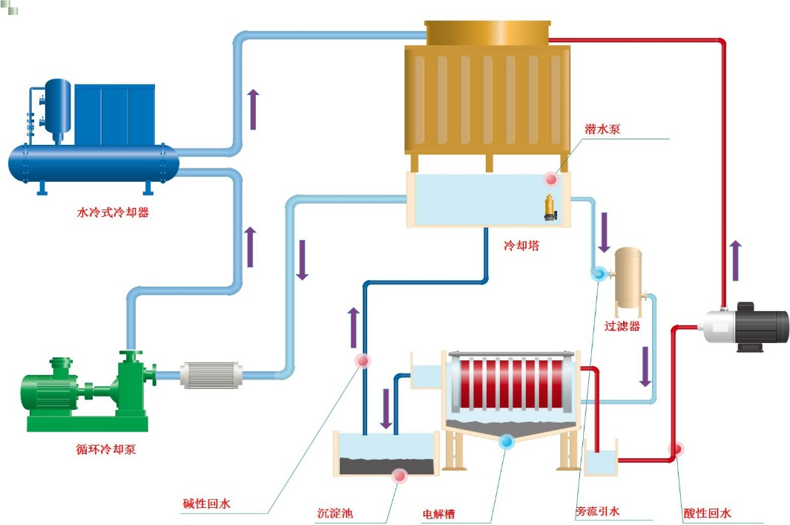

**图2 电化学法循环冷却水处理工艺流程图**

将电解水处理器连接到主循环冷却水系统，待处理水经水泵加压后通过过滤器并引入布水箱，完成布水后流入电解水处理器，电解过程中在阳极区域发生氧化反应，产生大量的强氧化性和酸性物质并储存在酸性储水箱，在酸性水泵定时启动下冲击式进入循环水，对整个循环系统进行除垢和杀菌灭藻。而在电解过程中阴极区域发生还原反应，在阴极板附近水中的钙镁离子主动结垢析出，之后水进入沉淀箱完成沉淀，上层清液引入循环水系统，下层污垢定时清理排出。

三、关键技术

1. 采用新材料铸造及等离子体渡膜技术，对核心极板部件精密制造进行反复制造及等离子体镀膜处理，大幅度提高耐候性、凝结性、防腐防污性和等级；

2. 采用本公司自行研发的自动刮垢技术，无需人工参与即可完成水中物质从液态到固态的转移，大幅度节省设备维护成本；

3. 采用阴极板和阳极板配合膜技术，产生酸性和碱性水，一次性解决除垢、解决腐蚀和点蚀、杀灭水中细菌真菌和藻类，大幅度提高设备使用效果。

四、水污染防治效果

循环冷却系统节水30%，减少80%排污水，100%替代化学药剂使用（缓释阻垢剂、杀菌灭藻剂及其他各类化学药剂），100%回收净水系统产生的高盐废水，浓缩倍数控制在10以上。

技术来源和知识产权

水系统自动除垢装置 发明专利2010102536373

工业循环用水除氯根、除钙镁离子装置 发明专利2016100095956

工业循环用水除氯根、除钙镁离子装置 实用新型2016200140073

脱硫废水电解除氯离子制次氯酸钠设备 实用新型2017205764966

二氧化氯发生器无味加盐装置 实用新型2017205763361

一种用于电化学软化水处理设备的自动刮垢装置实用新型 2017205763380

智能可控焊枪 实用新型 201720576354x

工业用水水效管理平台 软件著作2018SR356266

示范应用情况

|  |  |  |  |
| --- | --- | --- | --- |
| 序号 | 推广时间 | 用户名称 | 使用效果 |
| 1 | 2012年 | 北京大学第三医院 | 北京大学第三医院的循环冷却水处理设备应用于运动医学楼中央空调系统，解决冷却水系统结垢、菌藻等问题。在不添加化学药剂的前提下，冷却水水质满足国家标准，每年节省空调药剂费用3万元，节省水费2万元，节约冷却塔清洗及维护费2万元，每年节约7万元。 |
| 2 | 2013年 | 北京邮电大学 | 北京邮电大学的循环冷却水处理设备用于教三楼中央空调系统，在不添加化学药剂的前提下，冷却水水质低于国家标准，每年节省药剂费、水费共计4万元。 |
| 3 | 2016年 | 北京地铁呼家楼站 | 本项目是北京地铁为了引进新型循环水处理技术而组织的技术对比试验，共六家企业参与。截止至目前，我司电化学设备已平稳运行两个制冷剂，除垢和杀菌效果得到北京地铁技术部门的认可。 |
| 4 | 2017年 | 北京知春物业管理有限公司 | 本项目冷却系统保有水量仅20吨，设备安全运行两个制冷剂，一个供暖季，期间不添加化学药剂，无需定期排污。 |
| 5 | 2017年 | 工信部机关事务管理中心 | 设备运行一年，期间不添加任何化学药剂，不需要定期排污，设备没有结垢，未看到明显菌藻。 |

2018年度推广情况

|  |  |  |  |
| --- | --- | --- | --- |
| 序号 | 推广目标 | 用户类型 | 当前进度 |
| 1 | 北京市通州汇天云端产业园 | 数据机房 | 设计上图 |
| 2 | 甘家口大厦 | 中央空调 | 签订合同 |
| 3 | 燕山石化 | 炼化 | 前期交流 |
| 4 | 公安部 | 数据机房 | 前期交流 |
| 5 | 北京中舜格瑞 | 煤化工 | 数据收集 |
| 6 | 北京建研院 | 中央空调 | 业绩考察 |
| 7 | 高能时代 | 垃圾发电 | 技术交流 |
| 8 | 北控环境 | 垃圾发电 | 方案交流 |
| 9 | 北京科技大学 | 工业冷却水 | 技术交流 |
| 10 | 北京新日成设计院 | 干熄焦发电 | 技术交流 |

技术创新点

1. 采用新材料铸造及等离子体渡膜技术，对核心极板部件精密制造进行反复制造及等离子体镀膜处理，大幅度提高耐候性、凝结性、防腐防污性和等级；

2. 采用本公司自行研发的自动刮垢技术，无需人工参与即可完成水中物质从液态到固态的转移，大幅度节省设备维护成本；

3. 采用阴极板和阳极板配合膜技术，产生酸性和碱性水，一次性解决除垢、解决腐蚀和点蚀、杀灭水中细菌真菌和藻类，大幅度提高设备使用效果。

联系方式

联系单位： 北京中睿水研环保科技有限公司

联 系 人： 周雷

手机：13641009081

# 技术编号 5

# 技术名称

功能型精准湿地—矿物天然自净化污水处理技术

技术依托单位

北京市森淼天成环保科技有限公司

适用范围

农村及面源污染治理

技术内容

1. 基本原理

功能型精准湿地—矿物天然自净化污水处理技术是在潜流人工湿地基础上发展而成的，具有污水处理功能的湿地技术。利用微生物分解利用、植物吸收和矿物固定去除污水中污染物，通过工程技术干预放大和提升湿地天然自净化功能。

湿地去除的污染物主要包括有机氮和氨氮、磷、有机物、悬浮物和病原菌等。污水中的有机氮和氨氮主要通过植物和微生物同化吸收，界面挥发以及湿地内部连续好氧-厌氧反应单元中的硝化/反硝化作用转化为氮气而去除；磷主要通过矿物填料反应吸附、植物和微生物同化吸收作用去除；有机物主要通过根际氧化还原反应转化为二氧化氮，以及植物吸收等方式去除；悬浮物颗粒物主要通过填料过滤和重力沉积去除；在微生物、植物根际微生物的共同作用下，污水中的致病微生物也得以去除。

技术通过污染负荷和水力负荷精准计算，保证了湿地负荷安全；通过均压通气布水系统、出水收集系统和高渗透基质的应用，湿地水力和供氧条件改善，布水均匀度提高；通过功能基质筛分级配、矿物-微生物氧化填料和微生物燃料电池技术的集成，使湿地空间污染去除效率明显提高、占地面积缩小30%以上；通过隔离层基质、液位调节装置和微生物基质的应用，起到保温隔热、防止结冰和提高微生物活性的作用；从而解决现有人工湿地处理效率低、冬季运行效果差、负荷过载发生堵塞断流以及使用寿命短等问题。

二、工艺流程

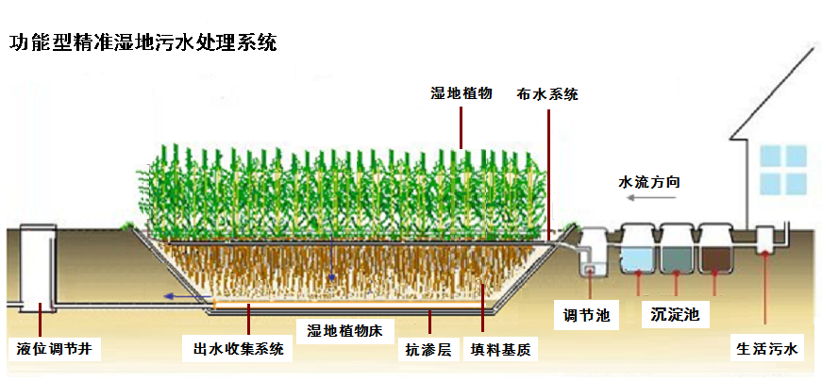

**图1 功能型精准湿地污水处理工艺流程图**

功能型精准湿地污水处理系统由沉淀池、调节池、湿地植物床、均压通气布水系统、出水收集系统、液位调节井及控制系统等构成。污水经由沉淀池去除固体有机物和杂质后，存储于调节池中，由水泵定时提升至湿地植物床。污水在植物床下渗过程中，污染物被去除，净化过的水通过出水收集系统收集并溢流出湿地，出水可作为中水或景观水回用。

1、沉淀池采用钢筋混凝土地埋结构，用于去除污水中的固体悬浮物和颗粒有机物。

2、调节池采用钢筋混凝土地埋结构，有效容积为平均水力负荷的4倍。调节池内置有潜污泵，每天启动四次，每次启动20分钟，将存储的污水通过均压通气布水系统泵入湿地。

3、湿地植物床为土坝结构，深度0.8米～2米，由下自上依次布设抗渗膜、土工布、高渗透基质、固磷基质、低渗透基质、微生物基质、保温基质及湿地植物。湿地植物床是污染物去除的主要场所，为污染物的物理吸附、生化降解及植物吸收创造良好的环境条件。污水在湿地植物床平均停留2天。

4、 均压通气布水系统位于湿地植物床表面20cm以下，为HDPE双壁波纹多孔管、均压结构，可保证湿地布水的均匀，兼具向湿地输送氧气的功能。

5、出水收集系统设于湿地植物床底部，为HDPE双壁波纹多孔管结构，净化后的水于此处收集，利用液位差流出湿地。

6、液位调节井为钢筋混凝土地埋结构，内设有液位调节装置，可调节湿地液位高度。

7、控制系统用于控制调节池潜污泵的启动和停止

三、关键技术

1、与北京大学矿物环境功能北京市重点实验室合作，围绕提高湿地运行稳定性和污染去除效率、延长使用周期，进行功能填料的开发，形成了低渗透基质、固磷基质及微生物基质等功能填料。（1）低渗透基质由天然矿物筛分级配而成，用于湿地功能层填充，粒径0.15mm～4mm，（2）固磷基质由高钙、铁及镁矿物质粉碎烧结膨化而成，用于功能层填充，Ca2+、Fe2+、Mg2+总有效浓度30%以上，粒径0.2mm～3mm。（3）微生物基质包括厌氧微生物和好氧微生物两类功能菌，用于湿地填料微生物接种和快速稳定。通过对多种功能微生物性能试验、筛选、配比而形成，有效活菌数≥2亿/g。在现有基质技术基础上，通过对矿物和微生物进行指向性的筛选和开发，对现有指标进行进一步的提升。

2、围绕改善湿地水力及供氧条件、提高布水均匀度，开发水力计算软件1套、开发均压通气布水系统、出水收集系统以及应急检修系统等湿地专用部件结构。其中（1）均压补水系统采用自回水设计，通气量5～8m³/d，布水量20～60l/h，依据位点、负荷流量可调节，布水均匀度±10%，压力均匀度±10%，冬季运行空管率95%以上。（2）出水收集系统：清水收集率95%以上， 可通过粒径＜0.1mm，收集量10～40l/h。（3）应急检修系统的反冲洗流量0.3～0.6m³/h；置换率80%以上。

3、通过结构部件的研发、改良以及功能填料的应用，冬季湿地内部温度可保持在15℃左右，解决一般湿地在冬季北方结冰、无法周年运行的问题。（1）湿地水位可调节，冬季保持低水位（50cm）运行，避免结冰的发生。（2）湿地接种微生物并快速稳定，微生物生理活动过程是热量释放的过程。（3）湿地表面覆盖隔离层基质，起到保温蓄热作用。（4）通过添加矿物填料，促进产电菌等微生物反应，进一步增加反应产生的热量。

4、通过湿地负荷的精准计算、功能填料的精确配比，解决传统湿地负荷过载、水力不均造成的堵塞断流问题，一般使用寿命可达到30年以上。北京地区常年监测显示，延庆区永宁镇上磨村项目运行9年，-25℃仍可稳定运行，平谷区大兴庄镇西柏店村项目运行4年，-20℃运行稳定，出水水质达标。

1. 水污染防治效果

功能型精准湿地可作为二级工艺或深度处理工艺，用于生活污水处理，主要污染物去除率为：BOD5 90%～97%、CODCr 85%～94%、SS 95%～98%、NH3-N 88%～97%、TP 85%～95%。功能型精准湿地用于城市雨洪水处理时，主要污染物CODCr、SS、NH3-N、TP的去除率可达到50%以上。用于高浓度废水（如屠宰场废水）深度处理时虽然去除率不高，但仍可达到BOD5 30mg/L、CODCr 80mg/L、SS 60mg/L、NH3-N 15mg/L的国家标准。

技术来源和知识产权

功能型精准湿地污水处理技术的来源为引进技术企业消化创新。2009年，通过中国-丹麦政府间合作伙伴计划B2B项目引进中国，由丹麦发展中国家工业基金提供资金支持，丹麦循环利用中心提供核心技术，落地北京森淼天成环保科技有限公司。在此基础上，公司经过长期的项目试验示范，关键技术研发，工艺改进和创新，开发出了符合我国气候、地理条件和污染物特点的，适用于小规模、分散污水处理的“功能型精准湿地技术”，并于2012年10月，通过了北京市农村经济研究中心组织的技术评审与鉴定。

矿物天然自净化技术来自北京大学矿物环境功能北京市重点实验室，通过产学研合作引入技术，并应用于功能型精准湿地当中。技术利用天然矿物功能基团对污染物反应吸附，进一步提升湿地污染去除效率、缩小建设面积。

功能型精准湿地污水处理技术的来源为引进技术企业消化创新。2009年，通过中国-丹麦政府间合作伙伴计划B2B项目引进中国，由丹麦发展中国家工业基金提供资金支持，丹麦循环利用中心提供核心技术，落地北京森淼天成环保科技有限公司。在此基础上，公司经过长期的项目试验示范，关键技术研发，工艺改进和创新，开发出了符合我国气候、地理条件和污染物特点的，适用于小规模、分散污水处理的“功能型精准湿地技术”，并于2012年10月，通过了北京市农村经济研究中心组织的技术评审与鉴定。

矿物天然自净化技术来自北京大学矿物环境功能北京市重点实验室，通过产学研合作引入技术，并应用于功能型精准湿地当中。技术利用天然矿物功能基团对污染物反应吸附，进一步提升湿地污染去除效率、缩小建设面积。

示范应用情况

利用功能型精准湿地污水处理技术是适用于村镇生活污水处理、城镇污水处理厂升级改造、高浓度有机污水处理、河湖水体修复、雨水污染物控制以及农村面源污染阻隔等领域的生态污水处理技术

2012年，此项技术通过了北京市农村经济技术研究中心的评审和鉴定。2016年2月，此项技术又获得了中国农业资源与区划学会颁发的科学技术奖励证书一等奖、三等奖各一项。2016年8月公司参与了北京市科技计划项目《雨水污染物控制关键技术示范子课题》的研究工作，进一步探索功能型精准湿地在城市初期雨水污染治理上的效用。与此同时，由我公司主持编制，以功能型精准湿地为技术基础的北京市地标《农村生活污水人工湿地处理技术规程》已于2017年4月正式发布。

自2009年起，功能型精准湿地污水处理技术在北京各区县、河北、甘肃、云南等地被应用村镇生活污水处理、污水处理厂升级改造、河湖水体修复、雨水污染控制以及高浓度有机污水处理等领域，已建成和在建项目75个，已完成设计项目133个，总计服务人口近30万人。目前，建成的污水处理设施均运行良好，并由于出水水质好、运行成本低廉、操作简便等优点，受到用户的一致好评。

2019年将在在平谷完成中小学污水处理项目，项目将分为两期：

一期为5个学校的5个场站，设计日处理能力总计91m3/d，湿地面积总计1724m3，服务人口总计2094人口当量。

二期为22个学校的22个场站，设计日处理能力总计329m3/d，湿地面积总计6264.5m3，服务人口总计8240人口当量。

技术创新

1、与北京大学矿物环境功能北京市重点实验室合作，围绕提高湿地运行稳定性和污染去除效率、延长使用周期，进行功能填料的开发，形成了低渗透基质、固磷基质及微生物基质等功能填料。（1）低渗透基质由天然矿物筛分级配而成，用于湿地功能层填充，粒径0.15mm～4mm；（2）固磷基质由高钙、铁及镁矿物质粉碎烧结膨化而成，用于功能层填充，Ca2+、Fe2+、Mg2+总有效浓度30%以上，粒径0.2mm～3mm；（3）微生物基质包括厌氧微生物和好氧微生物两类功能菌，用于湿地填料微生物接种和快速稳定。通过对多种功能微生物性能试验、筛选、配比而形成，有效活菌数≥2亿/g。在现有基质技术基础上，通过对矿物和微生物进行指向性的筛选和开发，对现有指标进行进一步的提升。

2、围绕改善湿地水力及供氧条件、提高布水均匀度，开发水力计算软件1套、开发均压通气布水系统、出水收集系统以及应急检修系统等湿地专用部件结构。其中（1）均压补水系统采用自回水设计，通气量5～8m³/d，布水量20～60l/h，依据位点、负荷流量可调节，布水均匀度±10%，压力均匀度±10%，冬季运行空管率95%以上。（2）出水收集系统：清水收集率95%以上，可通过粒径＜0.1mm，收集量10～40l/h。（3）应急检修系统的反冲洗流量0.3～0.6m³/h；置换率80%以上。

3、通过结构部件的研发、改良以及功能填料的应用，冬季湿地内部温度可保持在15℃左右，解决一般湿地在冬季北方结冰、无法周年运行的问题。（1）湿地水位可调节，冬季保持低水位（50cm）运行，避免结冰的发生。（2）湿地接种微生物并快速稳定，微生物生理活动过程是热量释放的过程。（3）湿地表面覆盖隔离层基质，起到保温蓄热作用。（4）通过添加矿物填料，促进产电菌等微生物反应，进一步增加反应产生的热量。

4、通过湿地负荷的精准计算、功能填料的精确配比，解决传统湿地负荷过载、水力不均造成的堵塞断流问题，一般使用寿命可达到30年以上。北京地区常年监测显示，延庆区永宁镇上磨村项目运行9年，-25℃仍可稳定运行，平谷区大兴庄镇西柏店村项目运行4年，-20℃运行稳定，出水水质达标。

联系方式

联系单位： 北京市森淼天成环保科技有限公司

联系人： 韩宁

手机：18810412631

# 技术编号 6

# 技术名称

基于厌氧氨氧化功能菌群优化的污水处理新技术

技术依托单位

北京城市排水集团有限责任公司

适用范围

城镇污水治理

技术内容

一、基本原理

厌氧氨氧化反应是在厌氧条件下，以氨为电子供体，以硝酸盐或亚硝酸盐为电子受体，将氨氧化成氮气，这比全程硝化（氨氧化为硝酸盐）节省60%以上的供氧量。以氨为电子供体还可节省传统生物脱氮工艺中所需的碳源。以氨为电子供体还可节省传统生物脱氮工艺中所需的碳源。同时由于厌氧氨氧化菌细胞产率远低于反硝化菌，所以，厌氧氨氧化过程的污泥产量只有传统生物脱氮工艺中污泥产量的15%左右。其化学反应方程式如下：

1NH4++1.32NO2-+0.066HCO3-+0.13H+→1.02N2+0.26NO3-+0.066CH2O0.5N0.15+2.03H2O

二、工艺流程

厌氧氨氧化技术在污水处理中的应用需要结合短程硝化反应，形成短程硝化+厌氧氨氧化工艺，工艺流程如下：

污水

细格栅

提升泵房

曝气沉砂池

初沉池

厌氧氨氧化池

二沉池

出水

外回流

2#污泥浓缩池

1#污泥浓缩池

污泥脱水机房

初沉低泥

剩余污泥

泥饼外运

强化池

强化回流

小脱水机

加药

短程硝化池

**图1 短程硝化+厌氧氨氧化工艺流程图**

三、关键技术

1. 城市污水短程硝化的稳定运行；

2. 厌氧氨氧化菌的富集与稳步增殖。

四、水污染防治效果

（1）拉动企业同期投资及后续投资

日益严格的排放标准和紧迫的资源短缺现状要求污水处理厂在短期或长期内都需要进行升级改造，而基于厌氧氨氧化的高效环保的污水处理新技术是则为技术升级改造提供了技术支撑和示范，也是被水处理行业广泛认可的环保新技术。

北京排水集团的多个水厂为新技术的成果转化提供了较大的平台。基于厌氧氨氧化技术处理城市污水污泥消化液项目已经陆续展开，投资超过亿元。对于研发中心开发的城市污水厌氧氨氧化技术，集团对所属的方庄水厂进行全面的升级改造，投资超过亿元用于对城市污水厌氧氨氧化技术的工程验证，预计后续还需投资几千万以支持项目成果转化。

（2）直接经济产出以及给当地的财税收入

近几年随着政府的宣传和公众环保意识的提高，水处理行业得到前所未有重视和发展。节能环保的厌氧氨氧化技术是未来污水处理的主流技术已水处理行业的共识，只要稳扎稳打、步步推进，厌氧氨氧化技术必将取得良好的市场前景。北京排水集团围绕厌氧氨氧化技术等建立了完整的产业链结构，具备完善的技术研发、设计、装备开发与工程建设能力。随着企业的战略定位升级，北京排水集团以成熟的技术支持和多年的运行管理经验在承接地方污水厂升级改造中具有强大的竞争力，可快速吸收市场份额，预计为北京财政创收4～8千万元。

（3）社会成本的节约

与传统的污水处理工艺相比，以厌氧氨氧化技术为核心的未来水厂将极大的节省社会成本，主要分三个部分，分别是节省能耗（包括电耗和物耗）、产能和减排。

1）节省能耗费用

节省的能耗费用又分为电耗和物耗，电耗包括污水处理区的节省的硝化曝气电耗和再生水区反硝化滤池的电耗。基于厌氧氨氧化技术处理城市污水项目按理论节省曝气量62.5%计，再生水区的反硝化滤池工艺电耗全部节省，对于日处理100wt/d的污水处理厂，预计年节省电耗约3086万元。

物耗部分包括节省的甲醇投加费用和除磷药剂费用，基于基于厌氧氨氧化技术处理城市污水项目无需投加外加碳源和除磷药剂，全部节省，对于日处理100wt/d的污水处理厂，预计年节省物耗约6800万元。

2） 产能

以厌氧氨氧化技术为核心的未来水厂项目节能同时能实现资源回收，包括C回收和P回收，其中未来水厂能源自给率达超过100%，相比传统污水处理厂不到50%的占比大大提高，不仅能满足自身需求，还能往外供能；同时磷资源回收也有部分受益，对于日处理100wt/d的污水处理厂，对比传统污水处理厂预计每年多约8000万元的产值。

3）减排

厌氧氨氧化菌属化能自养型微生物，污泥产量少，每万吨减少CO2排放量约4.53吨，同时无需增加反硝化滤池进行脱氮，减排了反硝化滤池的生物量，假设污水处理厂日处理水量为100wt/d，CO2交易价格为50元/吨，每吨干污泥处置费用500元，预计年减排费用为1300万元。

技术来源和知识产权

北京市要求地表水达到三类水体的标准的功能水体内，污水处理需要采用更加严格的排放要求，而采用传统工艺脱氮需消耗大量碳源，运行费用高。基于厌氧氨氧化的城市污水处理技术自养脱氮比例可达70%以上，脱氮效率将大幅度提升，污水中的碳源将被有效用于生物除磷与厌氧消化，提高城市污水厂除磷效率与沼气产量。该技术节省曝气费用、污泥处置费用与碳源投加费用，是未来污水处理厂的核心技术。目前厌氧氨氧化技术已成功应用与高氨氮废水的处理，若推广至城市污水处理中将大大提高污水厂的能源自给率。

建立快速实现短程硝化的方法与装置两种；建立“碳/磷同步去除+短程硝化+生物膜厌氧氨氧化”工艺路线；开发3种厌氧氨氧化配套设备：原位水力混合装置1套，新型高亲和力生物填料2种，厌氧氨氧化自聚集体水力筛选装置1套；建设1座城市污水厌氧氨氧化生产性工程验证平台，处理规模>5000 m³/d。

示范应用情况

2018年北京排水集团在北京方庄污水处理厂采用短程硝化/厌氧氨氧化工艺进行升级改造。设计处理规模7200 m3/d，出水高于一级A排放标准。目前该项目仍处于研究调试阶段。

2019年度推广计划：目前基于厌氧氨氧化技术的城市污水短程硝化/厌氧氨氧化工艺正在北京北排方庄污水处理厂进行调试运行和工程验证。预计在2019年年底能够实现稳定的短程硝化，亚硝累积率≥90%；处理量达到5000m3/d，且不外加碳源条件下，氨氮≤5mg/L，TN≤12mg/L；较传统工艺比脱氮费用降低15%以上。方庄城市污水厌氧氨氧化项目完成后，首先计划在北京排水集团内部所有水厂进行推广应用，达到日处理量400万吨；然后再以北京为中心向全国所有城市污水厂进行技术推广应用，实现全国所有地区所有规模的污水厂均采用厌氧氨氧化工艺来降本增效；最后放眼国际，从发展中国家到发达国家，逐步实现该技术的推广应用。

技术创新

①厌氧氨氧化技术的集成应用与推广

以厌氧氨氧化技术为核心，通过科研单位、设计院、建设单位、运营单位等不同部分的协作，形成集研发、技术、设计、工程、运营的系统产业链条。提高厌氧氨氧化技术的核心竞争力，逐步突破厌氧氨氧化的技术可行性、工程可行性和推广可行性。该项目的实施可产生新技术应用的示范效应，促进新技术的产业化发展，充分发挥新技术的经济效益和环境效益。而且该项目的成功实施，有利于探索新技术开发和应用生命周期中的核心环节，为污水处理技术的发展提供可借鉴的意义。

②以厌氧氨氧化技术为核心的污水处理示范

本项目通过拟进行厌氧氨氧化技术的生产性试验，探索厌氧氨氧化技术在实际应用过程中的瓶颈和问题，合理评估厌氧氨氧化技术的应用价值。通过与源分离技术、污水再生技术的有机结合，促进污水处理厂向水源工厂、能源工程和肥料工程的转变。通过科技进步推动污水处理厂的全体提升，使得污水处理厂从单一的削减污染物功能，转化为具备绿色友好的复合功能的新型水厂。

联系方式

联系单位：北京城市排水集团有限责任公司

联系人：田夏迪

手机：15311424276

# 技术编号 7

# 技术名称

砂基雨水收集利用系统

技术依托单位

北京仁创科技集团有限公司

适用范围

节水及雨洪资源化利用

技术内容

一、基本原理

该技术以沙漠沙为主要原材料制成具有微米级孔隙透水滤水功能和具有透气防渗功能的两大系列产品，并集成“收、蓄、滞、净、用、排”于一体的雨水收集利用系统。

基本原理如下：

1. 多相选择性渗透技术原理

基于改变Young-Laplace方程中Pc值的大小来实现的，通过降低水的γ和θ值，并通过物理化学的方法研制出相应性能的功能性添加剂，从而实现透水及透气阻水等特殊功能。

2. 破坏水的界面张力透水技术原理

由Young-Laplace方程可知，在粒径一定时，Pc的大小取决于液体界面张力γ和接触角θ。北京仁创科技集团有限公司研制出的功能性添加剂能够显著降低水的γ值，破坏水的表面张力，实现微米级孔隙透水。

二、工艺流程

砂基雨水收集利用系统由“收集过滤”、“蓄存净化保鲜”、“渗透回补”、“溢流排放”四个子系统组成。雨水分别通过由砂基透水砖铺装形成的海绵型吸水地面，以及砂基透水路缘石、滤水沟及沟盖板等构成的“面式排水”结构收集过滤；过滤后的雨水由导水管流入分配水池，进而流入蜂巢结构蓄水池，雨水经过蜂巢结构的层层过滤，得以净化，可用于景观、绿化、道路冲洗等方面；过量雨水溢流进入“渗透回补”子系统，每个渗水井既起到滞留调蓄作用，同时又能起到渗透回补地下水作用；当降雨量超过上述系统的容量时，超量溢流的雨水则通过连通到市政管网的已有管道，实现错峰排放。

三、关键技术

1. 微颗粒全覆膜超亲水改性技术

研制耐候性透水粘结剂，并在预覆膜砂的基础上，进行二次覆膜改性，使每个单颗粒表面在羟基、羧基等亲水官能团作用下，呈现出亲水性；当大量覆膜颗粒挤压成型时，颗粒之间构成显著粗糙度的微结构，形成亲水增强效应，实现超亲水功能，使得微米级孔隙具有高效透水性能和良好的滤水防堵塞功能，解决了“透水与滤水”技术难题。

2. 超强疏水改性透气防渗技术

仿生荷叶表面微纳结构超疏水性能，发明特殊性能粘结剂与微纳颗粒添加剂，利用热法变速覆膜工艺，在疏水性覆膜砂表面，镶嵌微纳颗粒，形成砂粒表面微纳结构超疏水性能；依据Cassie模型疏水增强原理，使覆膜超疏水颗粒成片堆积铺平时，颗粒之间构成粗糙度显著的微结构，形成疏水叠加效应，实现风积沙由亲水到超强疏水改性；同时利用覆膜改性后天然风积沙的圆球度，堆积时形成连续不间断自然孔隙，构成透气通道，实现透气功能，从而破解防渗与透气相矛盾的技术难题。

3. “类A2/O”蜂巢式多级自净化技术

依据A2/O工艺原理，在井壁式滤墙形成的蜂巢结构中，设计功能区域，利用无动力自富氧技术，营造“厌氧-缺氧-好氧”等菌群繁殖微环境，促进相应菌群在相应井壁式滤墙上着床繁殖生长，以形成井壁式生物滤墙，实现硝化和反硝化等粒间生化反应，从而实现物理过滤和生物净化双重功效。

4. “六位一体”砂基雨水综合利用系统

雨洪利用既需要蓄存雨水又需水质达标，排水与蓄水相互矛盾，蓄存与自净难以兼得。传统防涝以管道快排方式为主，难以蓄存；目前为了削峰防涝所建设的调蓄设施，既无自净化能力又缺乏系统性，水质无法达标，难以实现雨洪资源化利用。针对以上难题，基于砂基透水滤水技术及产品、砂基透气防渗技术及材料和“类A2/O”蜂巢式多级自净化技术与设施，创造性构建了“渗、滞、蓄、净、用、排”六位一体砂基雨水综合利用系统，该系统由“收集过滤、储存净化、渗透回补和溢流排放”4个子系统创新集成，采用分布式建设模式，就地收集蓄存雨水，消纳地表径流洪水，实现蓄水防涝，同时由于项目技术具有良好的蓄存自净化功能。

四、水污染防治效果

该技术所研制的砂基透水滤水系列产品，产品抗压强度可达60MPa，90％以上透水孔隙≤75μm有效防止堵塞，透水系数6.9×10-2cm/s（是国家标准的6.9倍），滤水率（SS去除率）95%以上；砂基透气防渗系列材料，透气性指数高达3.2，防水高度39.5m，使静态水体能自然增氧，实现生态防渗。

雨水收集利用系统工程规模根据当地降雨条件和雨水汇集面积进行设计，以北京市为例，通常每 1000m2 硬化地面配建 30m3 的雨水调蓄设施，工程规模一般在 200～3000m3；积水点改造或重点雨水收集利用工程，工程规模可达到上万立方米。储存雨水经24h后取样，委托第三方检测，出水水质：SS≤15mg/L、CODCr≤20mg/L、DO≥5mg/L，水质主要指标达到Ⅲ类及以上地表水标准，可用于绿化灌溉、景观补水及洗车循环利用等，实现雨洪资源化利用。

技术来源和知识产权

目前，该技术陆续获得发明专利35项（含国际发明专利8项），主/参编标准7项，获省部级科技一等奖3项，获中国专利金奖1项，北京市发明专利一等奖1项，日内瓦国际发明金奖1项，中国好设计金奖1项。

示范应用情况

该技术产品目前已应用于全国市政水利领域的23个省市1700多项工程，近三年销售额15.7亿元，综合利用雨水3.6亿m³。

北京地区已成功应用于奥运水立方、国家体育馆等重大工程，以及北京积水点改造和老旧小区改造等城市化发展重点民生工程，得到了社会各界好评。部分工程：2012年至今，应用于圆明园正觉寺周边湖底生态防渗，铺设透气防渗砂3000m2，溶解氧长期保持在5mg/L以上；2013年-至今，应用于北京市万泉河桥区积水点改造，在中关村展示中心门前绿地下建设硅砂蜂巢蓄水池9750m3，解决了桥区积水问题，实现雨洪利用；2013年至今，应用于北京市海淀区塔院等130个老旧小区改造，铺设砂基透水砖51万m2，建设硅砂蜂巢储水设施38座，共计池容5.3万m3，其中牡丹园和塔院小区被评为国家“水利先进实用技术优秀示范工程”，列入住建部海绵城市学习典型案例工程；2018年-至今，应用于北京城市副中心行政办公区、北京世园会等。

经典案例：中关村国家自主创新展示中心积水点改造示范工程。该工程是为解决中关村展示中心、新建宫门路及万泉河路西侧道路积水，并实现雨水资源化利用而修建的工程。项目总投资约2142.68万元，其中工程基建费用1896.576万元，工程建设其他费用245.11万。工程设计使用年限50年，吨水投资费用为1.7元。2013年8月工程完工后具备9750m3的雨水收集利用能力。经受了2016年7·20暴雨考验，一次性拦截收集雨水7000m³，成功解决了万泉河桥区积水内涝难题；经第三方检测，出水水质：悬浮物7mg/L，CODCr＜10mg/L，NH3-N为0.06mg/L，均优于Ⅲ类地表水，净化后的雨水用于海淀公园景观补水，为实现蓄水防涝和雨洪综合利用起到了示范引领作用，被住建部列为全国海绵城市建设经典案例，向全社会推广。

2019年，该技术重点推广应用于京津冀、长三角、华中地区、西南区域。在北京地区，稳固推进实施龙潭西湖工程项目，重点推广应用于北京新机场、冬奥会、副中心、老旧小区改造、回天工程、三城一区（怀柔科学城、未来科技城、中关村科学城、亦庄开发区）。

技术创新点

1. 微颗粒全覆膜超亲水改性技术

2. 超强疏水改性透气防渗技术

3. “类A2/O”蜂巢式多级自净化技术

4. “六位一体”砂基雨水综合利用系统

联系方式

联系单位：北京仁创科技集团有限公司

联系人：邢翠霞

手机：13810760623

# 技术编号 8

# 技术名称

智能装配式一体化污水处理设备PWT

技术依托单位

北京华宇辉煌生态环保科技股份有限公司

适用范围

农村及面源污染治理

技术内容

一、基本原理

A/O+MBR技术，即缺氧-好氧-膜生物反应器的处理工艺。

缺氧池：硝态氮在反硝化细菌的作用下发生反硝化反应，生成氮气释放到大气中，完成脱氮。为充分利用水中的碳源，将缺氧池置于好氧池之前，同时将好氧池的出水硝化液回流到前端的缺氧池进行反硝化，即内回流。

好氧池：由微生物组成的活性污泥与污水中有机污染物物质充分混合接触，进而降解吸收并分解污染物。在好氧池中好氧菌是以水中溶解氧为电子受体，以碳源为电子供体进行有氧呼吸，最终产物以二氧化碳和水为主。氨氮在有氧的环境中，在亚硝酸菌和硝酸菌的作用下发生硝化反应，转化成硝态氮。

膜池：安装中空纤维膜组器。在自吸泵的抽吸作用下，清水透过膜丝表面的微孔，进入水泵内，清水外排。为防止膜丝表面积累污泥，膜组器底部有曝气槽，风机通过曝气槽向膜组器曝气，对膜丝进行冲刷，保持膜丝表面清洁。这种形式的膜 -生物反应器由于省去了混合液循环系统，并且靠抽吸出水，能耗相对较低；占地较分置式更为紧凑，近年来在水处理领域受到了特别关注。

A/O+MBR技术具有系统调试启动快、运行稳定、耐冲击负荷等优点。在建设过程中，A/O+MBR工艺基本无混凝土构筑物，建设费用低。而且建设工期较短，适用于工期要求短，急需项目建成的地区。因此，建设A/O+MBR技术工艺比传统污水处理厂更加经济。

该工艺占地面积小，能够保证污水稳定达标排放，缺氧池同时承担水解酸化功能，使污水中大分子物质降解为小分子短链类物质，用回流形式进行反硝化脱氮，保证总氮稳定出水，在膜池采用PAC加药进行除磷，同时膜池能够截留大部分SS类物质，不仅保证了膜池的高污泥浓度，同时使出水SS优于排放限值，能够解决生活污水处理的技术难点。

二、工艺流程

调节池出水经调节池提升泵泵入A/O-MBR一体化设备，通过反硝化去除硝酸盐氮，通过化学除磷装置投加化学除磷药剂，保证出水中的磷可以稳定达标，活性污泥进行好氧呼吸降解有机污染物质，通过曝气降解水中的污染物，同时进行泥水分离，进一步通过高浓度污泥量去除水中的有机物和悬浮物质。一体化设备自带紫外线消毒装置，在一体化设备出水之前完成紫外线消毒。

三、关键技术

缺氧+好氧+MBR一体化设备（PWT）的技术核心是膜组件与生化反应器的结合，其污水净化系统由好氧池、缺氧池和膜池组成。PWT采用模块化设计，由五个基本模块单元组合而成，分别为缺氧池、好氧池、膜池、设备间、中控室。以市政污水为例，该设备出水水质达到北京市《水污染物综合排放标准》（DB11/307-2013）表1排入地表水体的水污染物排放限值中B排放限值。

此外，系统可通过自动控制实现全程自动化运行和管理。控制系统由PLC控制柜、抽吸泵、鼓风机、气提泵、电磁阀、液位计等构成。根据液位计提供的信号，PLC控制抽吸泵、鼓风机、回流泵和电磁阀的开停。

四、水污染防治效果

经过设备处理，出水水质可达到：

地表水环境质量标准 IV 类；

北京市地方标准《水污染物综合排放标准》DB11/307-2013；

优于《城镇污水处理厂污染物综合排放标准》一级A标准。

技术来源和知识产权

软著：智能装配式一体化污水净化设备PLC自动控制系统V1.0

实用新型专利：小型一体化污水处理设备

新技术新产品：智能装配式一体化污水净化设备

示范应用情况

一、河道截污案例

（一）白草洼村应急污水处理项目

白草洼村是窦店镇人口大村，村内有大学、小学、幼儿园、小区、散居村民及商户，人口较密集，产生的污水经沟渠收集后直接排入大石河，大石河为北京、河北的过境考核断面，为彻底解决污水直排问题，白草洼村污水处理站设计日处理量5000吨，采用10套华宇辉煌自主研发生产的PWT-A-500型设备，采用缺氧+好氧+MBR工艺，解决村内25000人的污水排放问题，避免污水直接排入大石河沿途，造成环境污染。设备出水稳定达到地表水环境IV水标准，优于国家《城镇污水厂污染物综合排放标准》。

（二）田家园临时应急污水处理项目

田家园村是窦店镇人口大村，村内有养殖场、小区、散居村民及商户，人口较密集，产生的污水经沟渠收集后直接排入大石河，大石河为北京、河北的过境考核断面，为彻底解决污水直排问题，田家园村污水处理站设计日处理量2000吨，采用4套华宇辉煌自主研发生产的PWT-A-500型设备，采用缺氧+好氧+MBR工艺，解决村内10000人的污水排放问题，避免污水直接排入大石河沿途，造成环境污染。设备出水稳定达到地表水环境IV水标准，优于国家《城镇污水厂污染物综合排放标准》。

二、村镇污水处理

怀柔区2016年村级污水处理站升级改造工程

怀柔区2016年村级污水处理站升级改造工程主要由前期预处理构筑物调节池以及核心工艺AO-MBR一体化设备组成。为了解决能耗必须降到最低，出水水质好，运行效果稳定，简单化管理以及分散污水处理需采用集约化设备等处理难题，华宇辉煌根据运行多年实践和理论创新研究基础上，针对自身进一步降低运维成本等问题和氮磷更高排放要求，在主体工艺、控制参数、运维管理等各方面进行了升级，集约化而成的一体化设备适用于规模为5～500m3/d分散式污水处理。具有出水效果好、占地面积小、剩余活性污泥量基本消纳、膜在线、离线清洗周期长、运行维护简便、运行费用低等一系列优点，出水水质满足北京市《水污染物综合排放标准》（DB11/307-2013）,达到村庄A级排放标准。因此分散式污水处理一体化设备在技术、经济、环境效益、后续政府监管的便利性等方面具有相当的优越性。

三、别墅、小区污水处理

琉璃河水泥厂家属小区污水处理站

琉璃河水泥厂家属小区污水处理站设计日处理量500吨，采用华宇辉煌自主研发生产的PWT-A-500型设备，采用缺氧+好氧+MBR工艺，解决别墅区2500人的污水排放问题，避免污水直接排入大石河沿途，造成环境污染。设备出水稳定达到地表水环境IV水标准，优于国家《城镇污水厂污染物综合排放标准》，出水收集与回用水池，用于小区、厂区绿化喷洒。

四、景区污水处理

四面山马家山庄污水处理工程

四面山马家山庄位于重庆市江津区四面山景区，常年客流量较大，景区主要污水来源是公厕及餐厅，设计日处理量50吨，采用华宇辉煌自主研发生产的PWT-A-50型设备，采用缺氧+好氧+MBR工艺，出水稳定达到国家《城镇污水厂污染物综合排放标准》，解决了污水散乱排放问题，出水经收集用于景区绿化。

五、厂区生活污水处理

江阴润冶重工有限公司生活污水处理工程

江阴润冶重工有限公司主要以机械加工制作为主，常年厂区作业人员450余人，主要处理厂区工人生活污水及食堂餐饮废水设计日处理量100吨，采用华宇辉煌自主研发生产的PWT-A-100型设备，采用缺氧+好氧+MBR工艺，出水稳定达到国家《城镇污水厂污染物综合排放标准》，解决了污水散乱排放问题。

联系方式

联系单位：北京华宇辉煌生态环保科技股份有限公司

联系人：刘郦雅

手机：18811335201

# 技术编号 9

# 技术名称

自活性深度脱氮滤池（柱）技术

技术依托单位

中国科学院生态环境研究中心

适用范围

城市污水治理

技术内容

一、基本原理

该技术采用自主研发和自行研制的硫基复合活性载体作为滤料，其本身能够作为电子供体驱动微生物的反硝化脱氮过程，因此在接种通水后，其自身即能表现出反硝化活性（自活性），而无需外源投加药剂（碳源）。该技术采用的硫基复合活性滤料由单质硫及二价铁矿等天然矿物复合构成。当含有硝酸盐的污水通过滤料层时，复合活性滤料作为脱氮功能微生物的载体形成多相反硝化热区。其脱氮机制包括以下方面：1）硫自养反硝化微生物利用硫磺作为电子供体进行反硝化脱氮；2）铁自养微生物利用二价铁矿中的Fe（II）作为电子供体进行脱氮；3）硫自养反硝化过程产酸促进Fe（II）从矿石相向溶液相的溶出，同时质子被消耗实现酸碱自维持。产生的溶解态Fe（II）被远离滤料界面的铁自养反硝化微生物利用进行脱氮。另外，滤料床的物理结构同时可实现对污水中悬浮物的截留，实现对SS的去除，截留的悬浮物通过定时反冲洗排除工艺系统。

二、工艺流程

该技术应用时针对不同处理水量规模分别采用滤池型工艺（日处理规模大于300吨）和滤柱型工艺（日处理规模小于等于300吨）。采用滤池型工艺时为重力流模式，进水一般来自上游二级生化系统出水。运行时污水顶端进水，流经硫基复合活性滤料时通过截留作用去除SS，并在硫自养反硝化微生物、铁自养反硝化等微生物的作用下将污水中的硝氮/亚硝氮还原为氮气从而实现脱氮。通过观察滤池内滤料层消耗的情况，每半年到一年补充一次硫基复合活性滤料。工艺运行时，通过在线监测滤料上方液位高度变化情况，适时开启反冲洗水泵进行驱氮操作从而消除滤池气阻，或通过汽水联合反冲洗的模式排出滤池截留的SS。采用滤柱型工艺时，进水流向为升流模式，通过在线监测滤柱压力变化情况来指示反冲洗操作。其他运行流程与滤池型工艺一致。

三、关键技术

（1）采用硫基复合材料作为滤池（柱）填充物，其作为滤料的同时也作为电子供体驱动反硝化过程，因此接种通水后即能够表现出反硝化活性，而无需依赖外源投加电子供体（如异养反硝化滤池的碳源），具有较好的维护便利性，同时避免了传统异养反硝化滤池运行过程中容易出现COD二次超标的问题；

（2）硫基复合活性滤料，单位质量成本较低。其去除单位质量硝氮的运行成本小于10元/kgN，整体上运行成本仅有传统异养反硝化滤池（柱）工艺的40～60%。

（3）硫基复合活性滤料能够形成多相反硝化热区，硝氮去除负荷较以硫磺颗粒作为滤料的硫自养反硝化滤池（柱）技术提升20～30%。另外，硫基复合活性滤料由于其他复合材料的引入，燃点得到显著提升，燃烧速度明显减缓，该产品已通过国家安全生产监督管理总局化学品登记中心鉴定为非危化品（No.GHS2019042814），大大提升了工艺推广应用的便利性。

（4）硫基复合活性滤料属自主研发，相关配方，制备工艺及连续规模化生产的关键性设备具有完全自主知识产权。

四、水污染防治效果

脱氮负荷可达到0.3～0.6 kg N/m3/d。针对污水处理厂深度脱氮处理（来水总氮浓度15～30 mg/L），出水水质指标可达到：总氮<5 mg/L，硝氮< 1 mg/L，COD及氨氮浓度不高于进水浓度。吨水直接运行成本较现有异养反硝化滤池降低40-60%。

技术来源和知识产权

该技术来源于中国科学院生态环境研究中心自主研发技术。研发过程得到国家自然基金委（No. 51878652）、中国科学院STS项目（No. KFJ-EW-STS-102）、北京市科技计划（No. Z181100005518004）等研究课题的经费支持。技术的新颖性得到中国科学院文献情报中心出具的科技查新报告（编号：2018-0677）支撑，技术的先进性得到中国环境科学学会科技成果鉴定报告支撑（中环科鉴字[2017]第61号），认为“该项技术…脱氮运行成本降低40%以上，脱氮稳定率超过98%。研究成果在理论、技术上达到了国际领先水平”。另外，该项技术作为 “工业集聚区污水深度净化新型技术”的组成部分获得2017年环境保护科学技术奖一等奖。

该项技术目前申请专利4项，授权2项（如下）。产权均归属于中国科学院生态环境研究中心，目前已授权专利拟与中持水务股份有限公司签署许可协议。

（1）王爱杰，朱婷婷，程浩毅，王鸿程，王树森，一种缓释电子供体及应用其进行污水深度脱氮的方法，授权号：ZL201710371963.6；

（2）程浩毅，王爱杰，王树森，朱婷婷，一种自养脱氮生物载体，授权号：ZL201821557620.5

（3）程浩毅，王爱杰，王树森，朱婷婷，一种脱氮除磷活性生物载体、其制备方法及其应用. 申请号：201811113486.4；

（4）程浩毅，王爱杰，王树森，朱婷婷，一种脱氮除磷活性生物载体. 申请号：201821557804.1；

示范应用情况

正在北京市多处开展相关工程示范。

技术创新

（1）采用硫基复合材料作为滤池（柱）填充物，其作为滤料的同时也作为电子供体驱动反硝化过程，因此接种通水后即能够表现出反硝化活性，而无需依赖外源投加电子供体（如异养反硝化滤池的碳源），具有较好的维护便利性，同时避免了传统异养反硝化滤池运行过程中容易出现COD二次超标的问题；

（2）硫基复合活性滤料，单位质量成本较低、且电子当量高。其去除单位质量硝氮的运行成本小于10元/kgN（异养反硝化滤池（柱）一般大于20元/kgN），且由于自养微生物污泥产率低，有效降低了反冲洗的频次，运行能耗较异养反硝化滤池（柱）降低20%以上。整体上运行成本仅有传统异养反硝化滤池（柱）工艺的40～60%。

（3）硫基复合活性滤料能够形成多相反硝化热区，硝氮去除负荷较以硫磺颗粒作为滤料的硫自养反硝化滤池（柱）技术提升20～30%。另外由于硫磺本身作为易燃固体被列入我国《危险化学品名录》，使用硫磺时需要取得危险化学品安全使用许可证。而硫基复合活性滤料由于其他复合材料的引入，燃点得到显著提升，燃烧速度明显减缓，有效提升了复合滤料在运输和储存过程中的安全性，该产品已通过国家安全生产监督管理总局化学品登记中心鉴定为非危化品（No.GHS2019042814），大大提升了工艺推广应用的便利性。

（4）硫基复合活性滤料属自主研发，相关配方，制备工艺及连续规模化生产的关键性设备具有完全自主知识产权。

联系方式

联系单位：中国科学院生态环境研究中心

联系人：程浩毅

手机：18510105560

# 技术编号 10

# 技术名称

城镇排水系统智慧运营管控平台

技术依托单位

北控水务（中国）投资有限公司

适用范围

适用于水环境综合治理中排水系统水质水量监测、预警与智慧运维，以及污水厂-管网系统的联合调度和控制。

技术内容

一、基本原理

通过识别管网中重要的关键节点，系统建立包含污水泵站、污水处理厂等管网单元的水量平衡模型，实现数据的实时采集和分析处理，构建包括排水系统监测控制、预警预报、信息处理、协同调度功能的城镇排水系统智慧管控平台，实现厂网联动联调管理，及时维护、减少渗漏、优化厂网运行，降雨期间提高排水系统污水处理量，削减收集的初期雨水污染负荷，提升城镇排水系统的调度控制能力和水平。

二、工艺流程

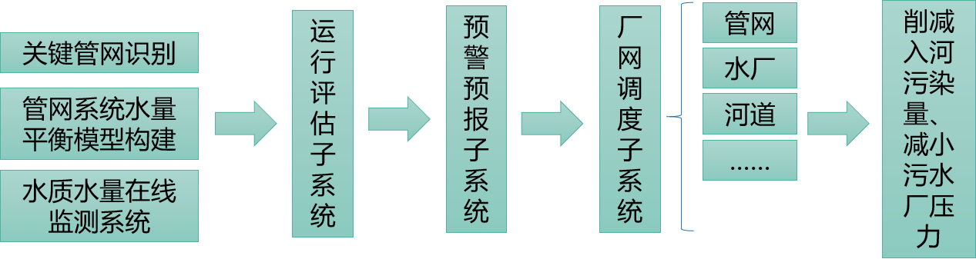

**图1 城镇排水系统智慧运营管控平台流程图**

该平台功能通过以下几个系统实现：

1、在线监控子系统：进行已安装设备的数据监测或有条件的泵站、污水厂的数据接入，实时查看工作区范围内已安装的管网、箱涵、污水厂进出口等实时在线监测情况，包括流量、液位等的实时数据、历史数据。

2、运行评估子系统：实现管道运行现状评估、入流入渗的诊断识别、合流制溢流风险评估，模拟判断管网溢流和大量地下水渗入等运行状态，监控管网溢流点水位、倒流点位等状况，为管网事故的预防提供判断依据和决策支持。

3、预警预报子系统：根据监测数据及模型模拟结果提供内涝风险、溢流风险等报警以及历史报警记录查询等功能。

4、厂网调度子系统：基于提高污水厂不同水质水量变化下的运行效率、削减管网入河污染物、缓解城市内涝的目标，本功能模块实现数据的实时采集和分析处理，构建协同调度功能的厂网联合调度平台，提升系统的调度控制能力和水平，应对不同水质水量的变化的能力；工作区内管网-暗涵-泵站-污水厂调度方案记录，模拟多情景预案，调度评估指标管理，并集成其他单位提供的链接。厂网联合调度评估指标：污水厂进水量或水质 、区域内管网或箱涵负荷量平衡度、管网入河污染贡献率、示范区内涝程度 、 调度和改造及设备等资金使用效率。

三、关键技术

1、水质水量联合控制目标下的雨污水管网系统和污水厂联合控制技术；

2、基于数据驱动的合流制溢流（CSO）污染预报技术

四、水污染防治效果

构建包括排水系统监测控制、预警预报、信息处理、协同调度功能的城镇排水系统智慧管控平台，实现厂网联动联调管理，及时维护、减少渗漏，降雨期间优化排水系统污水处理量，削减收集的初期雨水污染负荷，最终减少入河污染负荷并同时优化污水厂及管网的运行。

技术来源和知识产权

本技术由环保部 十三五水专项：北京城市副中心高品质水生态建设综合示范项目（2017ZX07103）；北控水务自主科技研发项目：水智慧管理系统（ZZLX-2017-22）等多项资助。已获得的知识产权如下：

1、悦慧厂-网-河联合调度系统V1.0 登记号：2018SR709248

2、悦慧管网管理系统V1.0 登记号：2018SR708825

3、悦慧水环境管理系统V1.0 登记号：2018SR709084

示范应用情况

城镇排水系统智慧运营管控平台拟在北京市通州区河西片区示范落地。

河西片区在通州整体水生态功能中主要是水污染防控。河西片区位于通州新城的西南部，约占整个通州主城区的一半，是北京城市副中心重要组成部分。一方面，河西片区大部分是通州老城区，由于大量人类活动影响及管网等建设不足，河西片区存在城市内涝、城市面源污染、黑臭水体等方面的水环境问题。另一方面，河西片区是通州区入境河道上游地区，片区内通惠河直通五河交汇的运河核心区，连接京杭大运河北段，萧太后河位于北运河上游，这要求河西片区要严格防控河道水污染。

通州区河西片区排水管网智慧运营监控平台涵盖碧水污水处理厂收水范围，该片区是中心城区重要排水转输通道所在区域，管网属性复杂，包含雨水、污水、合流、箱涵、明渠等。片区面积约36.2km2，现状合流制管线（含渠箱）约55.69km，现状污水主干管及支管管线约41.89km，现状污水主干管及支管管线约41.89km。

城镇排水系统智慧运营管控平台集成实现了厂网联动联调管理和优化厂网运行等诸多先进智慧管理，相关方法体系和系统提高了我国城市排水系统的管理水平，具有显著的社会、经济及环境效益。该技术在京津冀乃至全国的水环境综合治理项目中都具有广阔的使用前景。

技术创新

（1）城镇排水系统智慧运营管控平台创新集成了在线监控子系统、运行评估子系统、、预警预报子系统、厂网调度子系统四个功能子系统，通过建立模型实时采集分析数据，构建了包括排水系统监测控制、预警预报、信息处理、协同调度功能的整体管控平台，提升城镇排水系统的智慧调度控制能力和水平。

（2）针对关键的运行评估和预警预报子系统中的合流制溢流（CSO）污染，利用LSTM神经网络模型建立基于数据驱动的CSO污染评估，结合CSO影响因子分析及IOT物联网监控策略对不同降雨条件下CSO溢流情况进行数据训练，数据预报结果与物理过程模型进行双向校核，最终达到CSO溢流污染精准预报。

联系方式

联系单位：北控水务（中国）投资有限公司

联系人： 王志强

联系电话：010-64137377

# 技术编号 11

# 技术名称

环保型道路雨水口技术

技术依托单位

北京市水科学技术研究院

适用范围

面源污染治理

技术内容

一、基本原理

雨水径流由雨篦子初步拦截较大污物后进入篦子下的过滤斗，过滤斗底封闭，水从侧壁的缝隙进入雨水口内。雨水口具有拦截初期径流的空间，后期径流溢流排入下游管道。

二、工艺流程

传统的地面雨水口不能去除初期径流，使地表污染物流入收集系统的下游或者直接排入河道，不利于雨水的处理利用，也对水环境造成污染。因此，在海绵城市建设中推荐采用新型的具有去除初期径流的环保型道路雨水口，如下图所示。

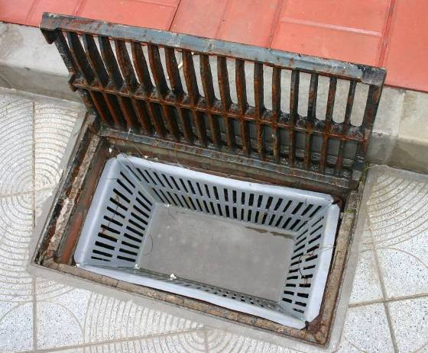

**图1 具有过滤和除污功能的环保型道路雨水口**

三、关键技术

雨水径流由雨篦子初步拦截较大污物后进入篦子下的过滤斗，过滤斗底封闭，水从侧壁的缝隙进入雨水口内，缝隙的宽度5～10mm。初期径流先进入雨水口的前部存储空间内，当径流量小于雨水口容积时，全部被截留在雨水口内，不向下游排放。储存在雨水口内的初期径流由下部的透水墙逐渐渗入周围的土壤，自然排空。当雨水口充满后，后期径流便经堰板溢流到末端的小格内，经管道排向下游。溢流板前有一个拦污板，可以将漂浮的污染物拦截。溢流板下的透水墙，还能将雨水过滤后下排。

四、水污染防治效果

初期径流先进入雨水口的前部存储空间内，当径流量小于雨水口容积时，全部被截留在雨水口内，不向下游排放。储存在雨水口内的初期径流由下部的透水墙逐渐渗入周围的土壤，自然排空。当雨水口充满后，后期径流便经堰板溢流到末端的小格内，经管道排向下游。溢流板前有一个拦污板，可以将漂浮的污染物拦截。溢流板下的透水墙，还能将雨水过滤后下排。从而达到水质水量的联合调控。

技术来源和知识产权

首都“二四八”重大科技创新工程“北京城区雨洪控制与利用技术研究与示范”；国家科技支撑计划项目课题“奥运场区雨洪资源利用技术集成与示范”和“城市雨水资源利用技术开发”；水利部公益性行业科研专项经费项目“水源涵养型城市生态下垫面构建技术集成与示范”；国家科技重大专项课题“城市地表径流减控与面源污染削减技术研究”

环保型道路雨水口，ZL.2008 1 0106310.6；

环保型雨水口过滤斗，ZL.2008 2 0080720.3.

示范应用情况

该项技术随着北京国家海绵城市试点建设同步推进，于2018年10月开始应用于行政办公区一期道路雨水口建设工程中，具体包括政通北街道路工程（宏安街）、政通西路道路工程（承安路）、政通东路道路工程（清盛路）、勤政西路道路工程（临镜路）、勤政东路道路工程（清风路）、勤政西街道路工程（通源街）、勤政东街（达济街）道路工程，合计1100余个。

目前，将随着北京市海绵城市建设工作的推进，将该技术应用于北京市其他区域。

技术创新

雨水径流由雨篦子初步拦截较大污物后进入篦子下的过滤斗，过滤斗底封闭，水从侧壁的缝隙进入雨水口内，缝隙的宽度5～10mm。初期径流先进入雨水口的前部存储空间内，当径流量小于雨水口容积时，全部被截留在雨水口内，不向下游排放。储存在雨水口内的初期径流由下部的透水墙逐渐渗入周围的土壤，自然排空。当雨水口充满后，后期径流便经堰板溢流到末端的小格内，经管道排向下游。溢流板前有一个拦污板，可以将漂浮的污染物拦截。溢流板下的透水墙，还能将雨水过滤后下排。

联系方式

联系单位： 北京市水科学技术研究院

联系人： 詹莉莉

联系电话：68731713

# 技术编号 12

# 技术名称

河道水体生物生态组合修复技术

技术依托单位

北京蓝海实益环境科技有限公司

适用范围

适用于河道及湖泊的水质提升，水环境改善等。

技术内容

一、基本原理

采用由太阳能上流式水处理设备、填料生物接触氧化技术、微生物制剂技术、底泥原位稳定削减技术、水生植被恢复技术组合的集成工艺，构建稳定的水体自净系统。

水体通过太阳能上流式水处理设备实现垂直和水平的双向循环，达到改善流动，增加溶解氧的目的。水体溶解氧提升后经过底泥原位稳定削减技术减少底泥营养物质对水体的反向释放，然后应用填料生物接触氧化技术结合微生物制剂技术提高水体透明度，在溶解氧和透明度达到要求时逐步构建水生态系统，水生态系统构建初期通过沉水植物来实现。通过水生态系统的构建实现水体的净化，水环境的改善，以及水体自净功能。

通过上述生物生态技术措施的创新突破和优化集成，综合利用生物作用和生态作用实现对河道水体的高效低耗处理，在发挥了各单项技术优势的同时实现了多技术优势互补和协同净化的作用。

二、工艺流程

河道水体

水体循环造流提高溶解氧

组合技术措施提升水体透明度

生态系统构建

水体净化、水环境保持

**图1 河道水体生物生态组合修复工艺流程图**

三、关键技术

（1）太阳能水体循环技术

（2）底泥原位稳定削减技术

（3）填料生物接触氧化技术

（4）微生物制剂应用技术

（5）水生态系统构建技术

四、水污染防治效果

该技术在水污染治理方面，通过构建水生态系统平衡最终使水体恢复自净能力，提高水体透明度，如原水水质为五类的情况下水质最终能够达到地表水三类水。即CODCr（化学需氧量）≤20mg/L，氨氮≤1.0mg/L，总磷≤0.2mg/L。

技术来源和知识产权

本技术为北京蓝海实益环境科技有限公司自主研发技术，先后获得实用新型技术专利两项，分别为：

（1）太阳能上流式水处理设备，ZL200820080321.7；

（2）太阳能自适应上流式水处理设备，ZL201020503076.3；

示范应用情况

1．主要用户名录

（1）潮白河水质改善工程；

（2）南沙河出境断面水质改善工程；

（3）永定河莲石湖水质维护项目

通过生物生态技术措施，对水体进行原位修复和生态构建，避免进行外部设施建设及底泥机械清淤等费用。与国内外同类技术相比，整个治理过程安全、长效、费用低廉。

2019年度推广计划：拟在海淀区推广工程应用项目。

实际应用案例

永定河莲石湖位于门城湖下游，是永定河主河道的一部分，莲石湖至门城湖连接处起向东南延伸至京原铁路大桥止。整个莲石湖水系根据现场跌水堰的设置，可以划分为14个独立的湖区。估算水系的总蓄水量约330万立方。采用生物生态组合修复技术，包括填料生物接触氧化技术、微生物制剂应用技术、底泥原位锁定削减技术和水生态系统构建技术 通过治理，该河段满足出境断面要求。技术创新

（1）太阳能上流式水处理设备以太阳能为能源，与传统造流曝气设备相比，实现了绿色能源的应用，降低了设备能耗，并且设备运行稳定高效。

（2）将底泥原位削减技术与填料生物接触氧化技术相结合，能有效的减少河道水体内源释放和水体中污染物质的降解，实现水体透明度的提高，为沉水植物构建技术的应用奠定基础。

（3）采用由太阳能上流式水处理设备、填料生物接触氧化技术、微生物制剂技术、底泥原位稳定削减技术、水生植被恢复技术组合的集成工艺，构建稳定的水体自净系统。

（4）沉水植物的培育对实现水体净化、河道水体长远发展有积极的促进作用，同时沉水植物能够使水体有很高的透明度，能够形成较好的水环境。

联系方式

联系单位：北京蓝海实益环境科技有限公司

联系人：龙晓燕

电 话：010-80719360

传 真：010-80719360

E—mail：lanhaiman@126.com

地址：北京市海淀区清河镇强佑清河新城4号地清河嘉园

邮编：100083

# 技术编号 13

# 技术名称

城镇污水治理管道末端防倒灌技术

技术依托单位

上海申排装备公司

适用范围

广泛应用于黑臭水治理工程、海绵城市建设、新农村建设、市政排水、雨污分离、农村生活污水处理、小区污水处理等项目管道末端防倒灌。

技术内容

1. 基本原理

柔韧并富有弹性的橡胶阀体，通过内外压力差自动实现开启与闭合。正向工作时，水由进水口流入，微小的水压，便能打开阀口，水压越大，阀口开启越大，水流量越大。反向工作时，阀口自然关闭，密封逆止，背压越大，阀口关闭越紧，密封效果越好。

二、工艺流程

以自主开发为主，利用科学的合理方法及先进的生产技术和工艺开发新产品，其工艺流程如下：

制作前准备：

1、模具制作、夹具制作

2、炼制配方料胶片、制作擦布胶

制作中：

在模具缠绕防粘水布 — 里层整体铺覆配方料胶 — 包缠擦布胶 —分别在中段、鸭嘴段、连接段铺覆对应的配方料胶 — 包缠擦面胶 — 间隔布置记忆钢丝 — 重复前三步骤8-14层（根据工况需要） — 外层整体铺覆配方料胶 — 鱼包缠纺粘水布 — 夹紧并固定夹具 — 进烘箱加热 — 拆夹具、模具 — 整形、表面处量 — 检验 — 包装发货。

1. 关键技术

鸭嘴阀技术来源国外技术，在此基础上，通过公司内部技术，改进了材料，提高产品的耐腐蚀性，及耐磨性；阀体承压部位，增加记忆钢丝与橡胶母材进行粘结，提高其使用寿命。

采用分阶段升温，进行了工艺创新，保证了橡胶的加热均匀，保证不同配方料胶在高温下通过分子的重组使鸭嘴阀形成一个整体，提高阀体的整体性能。

技术来源和知识产权

鸭嘴阀技术来源国外技术，加入公司内部技术，改进了材料，提高产品的耐腐蚀性，及耐磨性；阀体承压部位，增加记忆钢丝与橡胶母材进行粘结，提高其使用寿命。采用分阶段升温，保证了橡胶的加热均匀，保证不同配方料胶在高温下通过分子的重组使鸭嘴阀形成一个整体，提高阀体的整体性能。

新型地漏用柔性单向阀（专利号：ZL 2009 2 0305743.4）

新型底阀用柔性单向阀（专利号：ZL 2009 2 0305747.2）

一种用于地下水体的新型逆止阀（专利号：ZL 2015 2 0835020.0）

示范应用情况

北京北排泵站三期改造工程、朝阳区东高路等7条再生水及污水处理项目、通惠河流域（高碑店-咸宁侯沟）工程、北京市朝阳区北小河流域（北湖渠路-京承高速公路、五环路-坝河）截污管线工程 、北京市朝阳区温榆河流域（老河湾-沙窝村）截污管线工程、北京市朝阳区小场沟流域（平房村-温榆河大道）截污管线工程。

2019年度推广计划：19年有相关合同

技术创新

（1）通过不同配方的橡胶具有的不同的机械性能，并配以擦胶布连接记忆性钢丝增加制成后的抗压性能、密封性能、拉伸强度、而耐磨性能，适用于各种工况中；

（2）采用耐老化和冲击弹性好的进口橡胶，提高了鸭嘴阀的强度、耐磨性、耐腐蚀性；

（3）对鸭嘴阀深入的研究、大量试验测试得到鸭嘴阀各部位所承担不同的使用性能的情况，在不同部位采用不同配方的料胶以油路其性能要求；

（4）对鸭嘴阀进行水力模型分析，设计出具有流线型的外形，使其具有较小的水阻和较高的承压性能；

（5）采用分阶段升温，保证了橡胶的加热均匀，保证不同配方料胶在高温下通过分子的重组使鸭嘴阀形成一个整体，提高阀体的整体性能；

联系方式

联系单位：上海申排装备公司

联系人：单永祥

手机：15801181565

# 技术编号 14

# 技术名称

分散生活污水处理设施远程智能运营监管平台

技术依托单位

北京清流技术股份有限公司

适用范围

分散生活污水处理设施的监测与预警

技术内容

1. 基本原理

自动同步监测平台的实时监测数据和自动接收关键处理设施（泵、鼓风机等）的实时运行状态数据；按照北京市污水处理厂排放标准的要求进行实时动态评价和预报预警；基于通讯网络和自动预警体系的远程PLC控制技术开发远程自动控制系统，通过远程智能控制关键处理设施（泵或鼓风机等），满足应急情况下的远程应急处置和优化运行的远程智能控制需要。最终实现农村生活污水治理设施的集中管理、全天候实时管理、线上线下联动管理，提高农村治污工作的管理运营水平。

二、工艺流程



**图1 分散生活污水处理设施远程智能运营监管平台工艺流程图**

1）实时监控子系统

根据示范工程的工艺特点，选择进出水口、泵站、鼓风机等关键节点安装在线监测仪器，利用其监测探头和传感器，同步其它系统平台或者远程采集水量、水质、视频等数据，实现对水量、水质、泵站和鼓风机自动控制设备的在线、连续、自动监测。对这些参数进行数据采集和处理后将其存储记录并显示出来。远程实时监控分散生活污水处理设施工况详情，如查看设施的提升泵、鼓风机、阀门运行状态；在线监测设备的运行状态，如电量；实现在线监测的水量、水质耗电量、视频的实时查看。

2）实时评价子系统

根据污水处理设施的排放标准、运行要求和在线监测数据，自动进行实时的水质评价、污水负荷率评价等。

3）实时预警子系统

基于在线监测数据进行预报预警，以声音、图标闪烁等方式展示。预警内容主要包括：一是对进水量波动大的情况进行预警；二是根据相应的排放标准对超出限值的情况进行水质预警；三是对数据缺失、数据异常等情况进行预警；四是对重点监视设备运行情况如泵站停抽、鼓风机关停等进行预警；五是对在线监测设备运行工况如电源不足等情况进行预警。

4）应急处置子系统

一旦出现报警，启用应急机制，能够进行问题的初步诊断，可查看相应的应急处置预案，并及时通知管理人员进行远程控制设备调节，如调节鼓风机等重点设备。同时，系统能够跟踪处置情况直至警报解除。

5）优化运行子系统

基于实时监测数据，在进水量波动比较大的情况下，根据集成的主要设备变频控制系统或相关算法、公式，控制污水处理设施运行的关键设备泵站，如对泵组内的泵机进行启停调度，使得污水处理设施在小流量低负荷的状态下正常运行，保证设施稳定运行。

三、关键技术

分散生活污水处理设施远程智能运营监管技术

四、水污染防治效果

构建服务于污水处理设施运营单位的分散生活污水处理设施远程智能运营监管平台，保证监管平台在1处污水处理设施中示范化运行。最终实现农村生活污水治理设施的集中管理、全天候实时管理、线上线下联动管理，提高农村治污工作的管理运营水平。可提高实时预警和远程控制的时效性，实现无人值守，降低污水处理设施的人工运营成本。

技术来源和知识产权

排水管理信息系统APP 登记号：2017SR608118

清流排水信息管理系统 登记号：2017SR608130

示范应用情况

分散生活污水处理设施远程智能运营监管平台拟在昌平区木厂村和通州区富豪村示范落地。

1. 通州区富豪村

通州宋庄镇富豪村污水处理站由通州区人民政府监督建设，设计污水处理能力600立方米/日，目前污水处理能力为200立方米/日。采用AO-MBR污水处理工艺，该工艺兼有活性污泥法与生物膜法二者的特点，出水水质稳定达到国家《城镇污水处理厂污染物排放标准》（GB18918-2002）一级B排放标准要求。

该污水处理站具有现场PLC，但还需增加远程接口，并进行二次开发封装，进而实现自动接收关键处理设施的实时运行状态数据，进行远程控制。

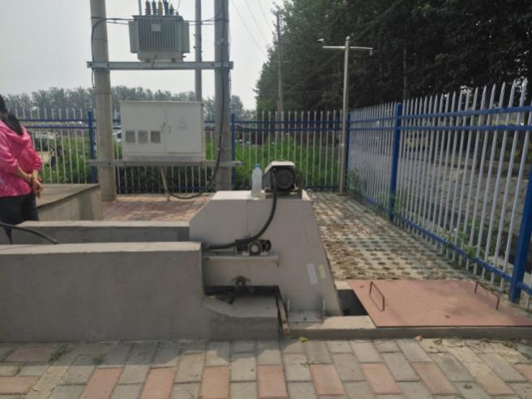

（a）进水口格栅

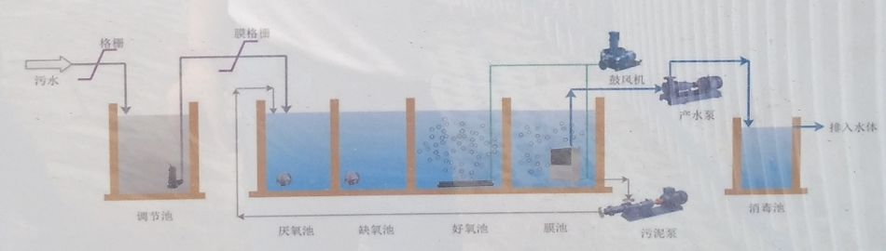

（b）工艺流程图

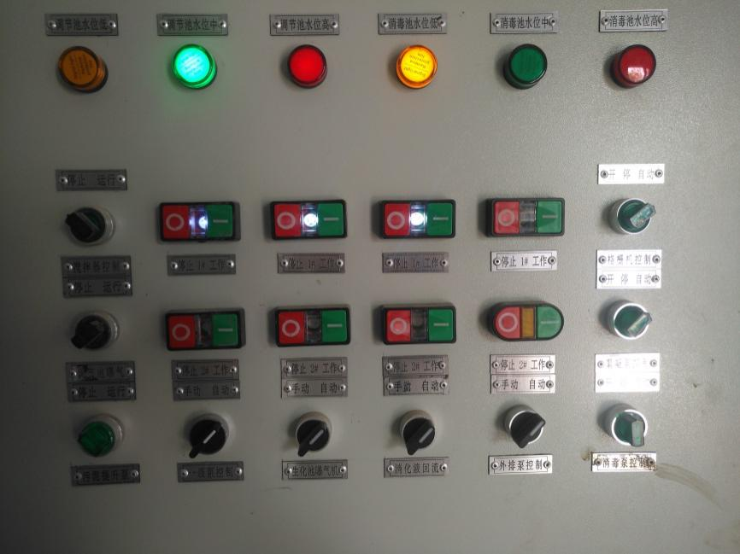

（c）现场PLC

**图2 通州区富豪村远程智能运营监管平台示范应用**

2）昌平区木厂村

昌平区木厂村污水处理能力20t/d，暂定组合工艺，目前场站还处于施工调试阶段。该污水处理站具有现场PLC且具有二次开发接口，能够实现自动接收关键处理设施（泵、鼓风机等）的实时运行状态数据，实现远程控制。

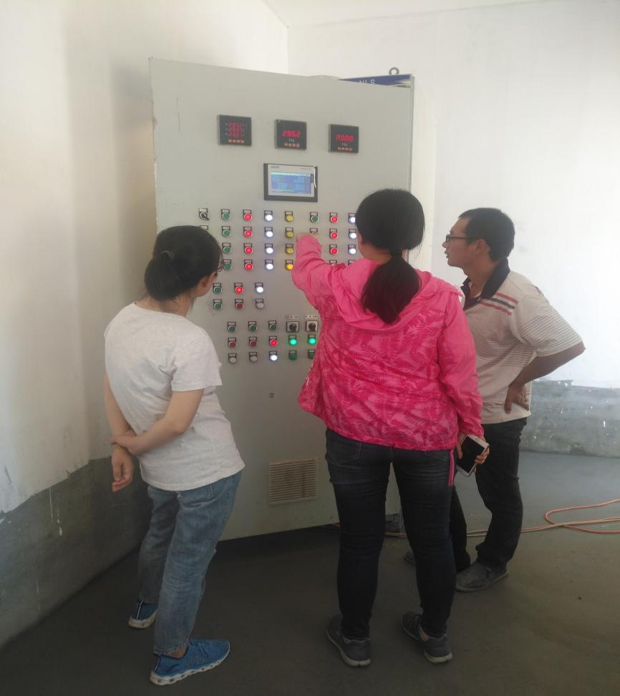

**图3 昌平区木厂村远程智能运营监管平台示范应用**

技术推广前景

根据昌平区木厂村和通州区富豪村示范落地进展，后期拟在北京市各区地方配套示范工程中推广应用。

2019年度推广计划：与丰台区水务局、朝阳区水务局签订相关服务合同。

技术创新

1）基于通讯网络和自动预警体系的远程PLC控制技术。

利用信息系统的数据分析功能异步实现实时数据的分析、评价、预警；基于网络通讯技术，进行PLC远程控制，实现优化运行的指令下达、接收、处理、执行和反馈等。

①技术经济指标：提高实时预警和远程控制的时效性，实现无人值守，降低污水处理设施的人工运营成本。

②技术增量：有效协同预警处置与远程控制指令下达，提高智能处置功能。

2）基于WebService和PLC控制技术的分散生活污水处理设施远程智能运营监管平台构建技术

通过基于SOA的WebService技术，无缝集成PLC的远程控制和业务信息系统，实现规模化数据的采集、传输、分析、预警、优化、控制运营等一体化运行。

①技术经济指标：实现无人值守，降低污水处理设施的长期运营成本；SOA标准的松散耦合性，极大减少系统集成及长期运维成本。

②技术增量：规模化数据的采集、传输、分析、预警、优化、控制运营等一体化运行，实现监测-预警-远程控制的有效协同，提高设施远程智能运营管理水平。

联系方式

联系单位：北京清流技术股份有限公司

联系人：王春棉

手机：18901334455

# 技术编号 15

# 技术名称

基于底泥洗脱技术的内源治理暨生态恢复技术

技术依托单位

中国科学院合肥物质科学研究院、北京市凉水河管理处、安徽雷克环境科技有限公司。

适用范围

水生态修复

技术内容

一、基本原理

底泥洗脱原位置换技术是针对水体内源污染结构和季节性分布规律提出的内源治理新思路、新方法。其基本原理是：在一倒扣泥面的敞口箱体内（图1），产生相对约束的湍流，在泥面湍流作用下，泥水界面胶体状沉积泥受扰分散，通过翻滚、碰撞和摩擦，颗粒分散度越来越高，洗脱越来越彻底，粒度较大的无机颗粒态泥沙重力沉降、原位覆盖，粒度较小的颗粒态污染物随水泵出，经絮凝分离后外运，絮凝分离后的清水回流水体。一般情况下，经过10～20分钟物理洗脱，原先黝黑的沉积泥逐渐洗脱为黄褐色颗粒态泥沙（图2），底泥有机质和水体悬浮物大幅度削减，水体透明度显著提高。

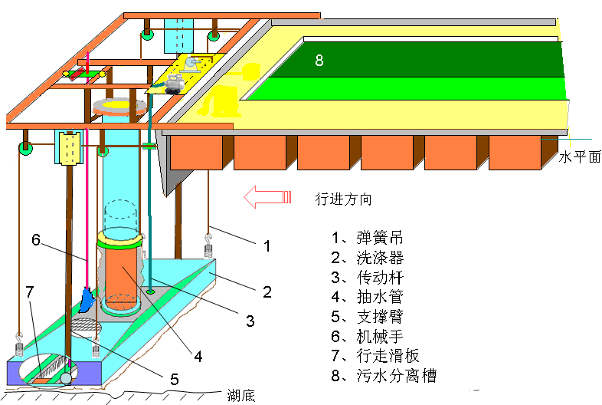

**图1 底泥洗脱原理示意图**

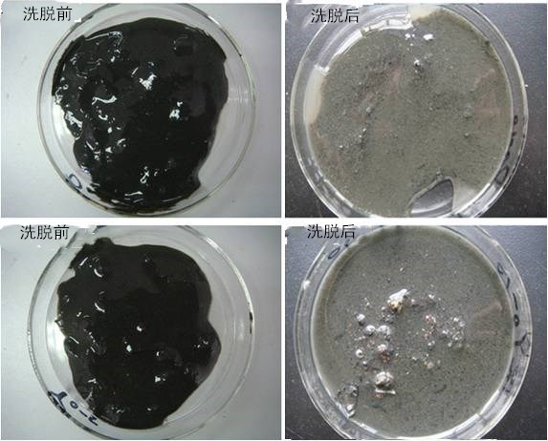

**图2底泥洗脱前后对比图**

二、工艺流程

主要采用设备为底泥洗脱机（或平台）（图3），洗脱仓倒扣在底泥表面，机械臂带动一组洗脱机械手或气液流扰动装置洗脱底泥，把底泥中的污染物解脱下来溶于水中，而洗净的泥沙沉淀下来。洗脱水由水泵泵入污/水分离槽，投加混凝剂，经机械搅拌，污染物混凝沉淀于污/水分离槽，干净水回到水体，沉淀下来污泥定时抽取外运处理（图4）。

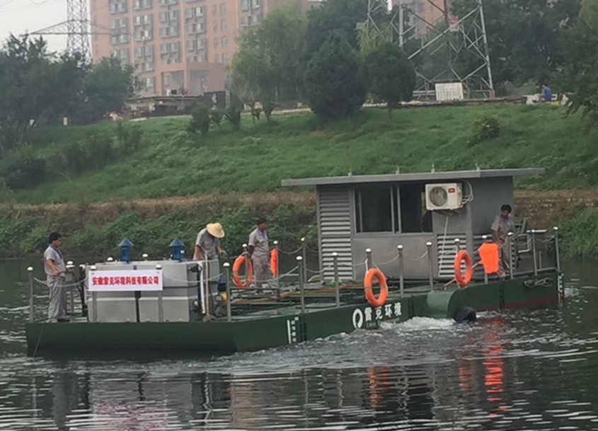

**图3 多功能底泥洗脱机**

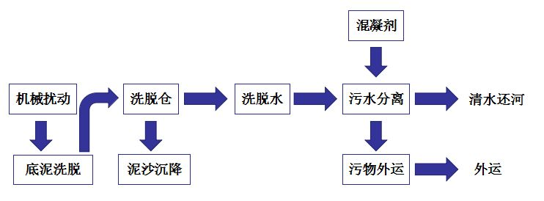

**图4 底泥洗脱工艺流程图**

三、关键技术

底泥洗脱技术

1. 水污染防治效果

根据底泥洗脱原位置换技术研制开发的底泥洗脱机，日处理洗脱水500立方/天，每天可清扫河床1000平方米，污泥产生量（含水率90%）约为20立方，是传统清淤法污泥产生量的1/25，出水浊度、总磷去除率在90%以上。运用底泥洗脱技术对凉水河旧宫段5公里实施内源治理，取得显著成效。洗脱前后底泥检测表明，底泥有机质去除率97.17%，全氮去除率68.84%、全磷去除率为23.62%。底泥上泛、水体异味消除，水体清澈见底，河道原有的沉水植物恢复生长。

技术来源和知识产权

1. 一种底泥洗脱平台 专利号：ZL 2015 2 0707795.X
2. 分离式底泥洗脱净化装置 专利号：ZL 2015 1 0581106.X
3. 用于底泥洗脱的浮式平台 专利号：ZL 2015 2 0707796.4
4. 分离式底泥洗脱净化装置 专利号：ZL 2015 2 0707797.9

示范应用情况

通过凉水河旧宫段水质改善与生态修复工程、北戴河国家湿地公园底泥洗脱暨水质提升工程、池州市百荷公园水体综合治理工程和茂名石化竹园人工湖生态恢复工程等四项城市污染水体治理工程，基于底泥洗脱污染转移的水体治理技术已入选住建部海绵城市建设（第二批）先进技术与产品目录；底泥洗脱船入选工信部、科技部国家鼓励发展的重大环保技术装备（2017版）目录，该技术的新颖性、创新性和实用性已受到国家有关部门高度重视，在国内推广应用前景十分广阔。

2019年度推广计划：正在推动实施亦庄相关工程。

技术创新

（1）精准洗脱底泥有机质和水体悬浮物，构建稳定的泥/水界面，消除底泥厌氧上泛和水体异味。

（2）改善水体生境，提高水体透明度和光照强度，促进底栖植物恢复和水体生态转型。

（3）实现污泥减量和无害化处理，避免底泥堆放和处理造成二次污染。

联系方式

联系单位：中国科学院合肥物质科学研究院、北京市凉水河管理处、安徽雷克环境科技有限公司。

联系人：张颖、李延

手机：13520986430、13910533118

# 技术编号 16

# 技术名称

KTLM高效活性炭滤膜＋KTIC 生化一体组合工艺

技术依托单位

杭州银江环保科技有限公司

适用范围

河湖生态修复，河道污水截污整治

技术内容

一、基本原理

针对于受污染水体，先进行KTIC生化一体机技术快速生化处理，再进行KTLM高效活性炭滤膜机技术的深度处理，整体水质达到地表IV类水以上；

l、KTLM高效活性炭波、膜机：

针对于受污染水体，通过泵自河道取水泵至KTLM高效活性炭滤膜机，经过活性炭过滤柱快速净化处理，将劣V类水处理达到地表水IV类及以上标准清水，然后再排入到河道水体当中，实现就地大流量引水配水功能，使得整条河道迅速变清。

滤膜机技术是我公司的专利技术，是迄今为止能将粉末活性炭运用于污水深度处理的最先进的工艺技术。该工艺组合杜绝了其它工艺技术都不可避免的二次污染，也不会象目前最先进的膜处理技术那样只是将污染物转移到浓水，是一种真正意义上的低碳环保深度净水技术。

2、KTIC生化一体机：

我公司研发的KTIC生化一体机是依据最新生物科技技术开发的高效接触 氧化法污水处理工艺。生化反应采用A2O生化接触氧化设计，其中采用我公司填料“生物带”，并固定我公司特有复合高效微生物菌，能够在较短的时间，达到去除大部分BOD，并同时发生硝化和反硝化去除氨氮，同时出水由于绝大部分污泥在生物带上，出水悬浮物大大降低。

二、工艺流程

（1）、外源污染预处理：毕家支河北岸工厂排污较多，设置拦污坝隔离工业污水进入河道内，同时通过KTIC预处理系统及KTLM系统净化后达标排入河道内。

（2）、河道生态修复：毕家支河生态修复主要采用水下森林、水体原位修复、增氧曝气系统、底质优化改良、高效生物菌修复以及水生动物群落构建的水体原位修复技术，还原毕家支河生态系统， 保证河道不仅具有一定抵御外来冲击污染能力、常年保持清澈见底状态，还能恢复河道自净能力，创造优美的自然环境。

三、关键技术

（1）KTLM高效活性炭滤膜机技术

（2）KTIC生化一体机技术

四、水污染防治效果

以广州地铁A涌综合治理项目为例，工程规模5000吨／天，整体COD去除率70%以上，氨氮整体去除率80%以上，总磷去除70%以上，得到了良好的效果。

技术来源和知识产权

KTLM高效活性炭滤膜机 专利号：ZL 201510140032.6

一体化高效能污水处理器 专利号：ZL 201621276874.0 活性炭滤膜一体机

一种带旋转毛刷清洗滤膜柱的装置 专利号：ZL 201620727103. 2

KTIC生化一体机 专利号：ZL 200920121287.8 一体化污水处理回用装置

示范应用情况

1、舟山毕家支河综合治理项目，位于舟山南东新城，采用KTLM高效活性炭滤膜机＋KTIC生化一体机做为主要处理工艺。处理量约为2000吨／天。出水指标为地表水四类水标准。现状河道内水体清澈可见，水质极佳。于2016年11月30日顺利通过主管部门验收。

2、广州地铁A涌综合治理项目，位于广州荔湾区，采用KTLM高效活性炭滤膜机+KTIC生化一体机做为主要处理工艺。处理量为5000吨／天。地铁A涌劣V类水体，己列入《全国地级及以上城市黑臭水体名单》。

经过我们不懈的努力，地铁A涌的水质状况有了质的飞越。水面由原来的垃圾成堆到现在的干净清爽，现状水质较好 ，较原来水质有较大改善。

2019年度推广计划：拟参与实施房山大石河治污项目

技术推广前景

目前，大型水体生态修复的重点是生态修复，我公司的KTLM滤膜机具有大水体迅速循环净化功能，能在短时间内将大型水体水质净化到生态系统所需的水质条件，使得整条河道迅速变清，迅速降低水体浊度、水中总磷、氨氮等营养物质，大幅增加水体透明度，让阳光照射水底，给水中动植物提供充分的光照和生长环境，让水体中的动植物进行自然选择和调整，达到水体生态平衡，具有非常大的市场应用情景。

联系方式

联系单位：杭州银江环保科技有限公司

联系人：甄凯旋

电话：89738064

手机：15868476118

# 技术编号 17

# 技术名称

SMART-PFBP多级生物接触氧化技术

技术依托单位

北京桑德环境工程有限公司

适用范围

适用于农村、居民小区、社区、医院、宾馆、学校、部队营房、别墅区等生活污水。

技术内容

一、基本原理

SMART-PFBP多级生物接触氧化工艺由多个罐体串联而成，罐体内填充仿水草生物填料，采用多级处理，推流式反应，逐级降解污染物，各级形成不同功能的优势菌群，充分发挥不同种类菌群间的协同作用，从而大大提高污水处理效率。

二、工艺流程

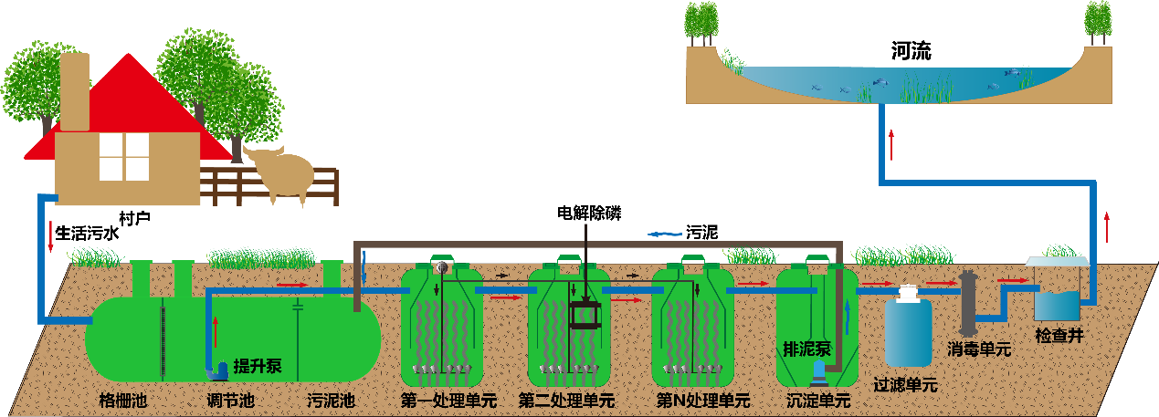

**图1 SMART-PFBP多级生物接触氧化工艺流程图**

来自化粪池的生活污水由排水系统收集后，进入污水处理站的格栅井，经人工格栅去除较大的悬浮物及颗粒杂质后进入调节池，进行水量水质调节，再由提升泵送至第1处理单元内，依次流经第2处理单元、第N处理单元。在处理单元内，通过生物填料上面的厌氧、缺氧、好氧微生物等的生化反应，在去除有机污染物的同时，实现同步硝化和反硝化，达到脱氮除磷的目的。通过多级生化处理后的水进入澄清沉淀池进行固液分离。当出水要求达到一级A标准或是更高标准时，可增加生化处理单元，进而增大水力停留时间，达到进一步降低污染物的目的。同时，在澄清沉淀池后设置石英砂过滤器，沉淀池上清液经自吸泵输送到石英砂过滤器进一步除掉悬浮物等污染指标，从石英砂过滤器出来的清水经紫外消毒仪处理后达标排放。通过上述处理单元，出水可稳定达标排放。

由人工格栅截留下的杂物定期清掏外运，澄清池底部的污泥用污泥泵排到污泥池，污泥池中的上清液自动回流到调节池，底部污泥厌氧消化后浓缩，定期抽吸外运。

三、关键技术

活塞流生物膜技术

四、水污染防治效果

SMART-PFBP多级生物接触氧化技术，由多个玻璃钢罐体串联而成，便于运输。罐体内填充仿水草生物填料，比表面积高达6500m2/m3，具有吸附能力极强、挂膜快、生物膜发育良好的特性。设备分级串联，通过逐级降解污染物，从而大大提高污水处理效率。出水主要指标达到一级B、一级A或更高标准。该技术曝气风机采用间歇运行的方式，罐体内好氧、缺氧、厌氧交替进行，即提高了污水处理效果，又降低了能耗，吨水电耗约0.4度。

技术来源和知识产权

本技术为北京桑德环境工程有限公司自主研发，先后申请发明专利2项，实用新型专利5项：

（1）《村镇污水处理系统及方法》，专利号：ZL201410128815.8；

（2）《一体化污水处理设备》，专利号：ZL201521066620.1；

（3） 《一种新型多级生物接触氧化地埋设备》，专利号：ZL201521091513.4；

（4）《一体化污水处理装置》，专利号：ZL20152 1080569.X；

（5）《一体化地埋式污水处理设备》，专利号：ZL201520095298.9；

（6）《一种一体化污水处理设备》，专利号：ZL201521066644.7；

（7）《分散式污水处理系统及其处理方法与控制方法》，专利号： 201610966075.4。

示范应用情况

|  |  |  |  |  |  |  |
| --- | --- | --- | --- | --- | --- | --- |
| **序号** | **项目名称** | **总规模（m3/d）** | **数量** | **运行 时间** | **运行 效果** | **出水 标准** |
| 1 | 北京市通州区马驹桥姚辛庄农村污水处理项目 | 250 | 1 | 1年 | 达标 | 北京市地标B |
| 2 | 贵州省习水县第一中学生活污水处理项目 | 400 | 1 | 1年 | 达标 | 一级A |
| 3 | 吉林省和龙市农村污水处理试点打包项目 | 228 | 15 | 0.5年 | 达标 | 一级B |
| 4 | 吉林省长春市黑臭水体杨家公园试点项目 | 500 | 1 | 0.5年 | 达标 | 一级A |

典型案例

北京姚辛庄村污水处理项目是首都副中心村级治污第一完成项目，位于通州区马驹桥镇姚辛庄村，服务人口2435人，处理水量250吨/天，项目占地220平米，由北京桑德环境工程有限公司投资、建设、运营、移交（BOT）。特许经营年限15年，工程总投资200万元，折合吨水投资8000元。工艺采用SMART-PFBP多级生物接触氧化工艺，出水水质执行北京市水污染物综合排放标准（DB11307-2013）B标。该项目2016年1月15日建设完成，项目运行至今一直达标排放。

项目地址：北京市通州区马驹桥镇姚辛庄村

联系人：魏维利，电话：18310231036

2019年度推广计划：在顺义区推动实施相关工程。

技术推广前景

目前该技术已经在北京、四川、贵州、重庆、湖南、福建等地实际应用，设备出水执行一级B、一级A、北京市地标B不等。设备结构简单，操作方便，可实现无人值守，运行成本低，获得客户一致好评。目前，经过研发团队不断的技术改进与创新，该技术愈加成熟、稳定。目前，国家正在大力发展农村污水以及黑臭水体治理工作，该技术在以上两项工作中，将有大量的应用，预计到2020年，至少将有600多个农村污水或者黑臭水体点源治理项目应用该技术。

联系方式

联系单位：北京市桑德环境工程有限公司

联 系 人：魏维利

电 话：18310231036

传 真：60503674

E-mail：18310231036@163.com

地 址：北京市通州区马驹桥镇环宇路3号桑德集团

邮 编：101102

# 技术编号 18

# 技术名称

智能一体化污水净化系统（CWT）

技术依托单位

北京碧水源科技股份有限公司

适用范围

适用于河道排污口的污水处理；城乡结合部的污水收集处理；农村、农家乐旅游点、办公楼、商场、宾馆、养殖场等分散性点源生活污水处理及回用。

技术内容

一、基本原理

智能一体化污水净化系统（CWT）是碧水源公司自主创新开发的集成式高效点源污水处理设备。它是生物技术与膜技术有机结合的高科技产品。实现村镇分散型生活污水、新农村建设等区域的生活污水处理，出水达到高品质再生水。

二、工艺流程

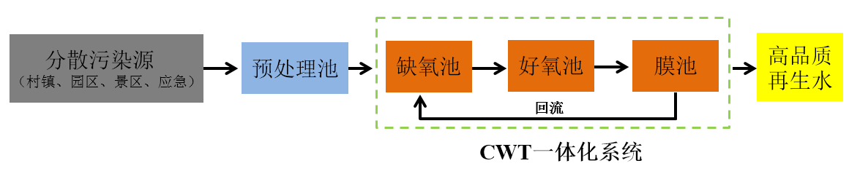

**图1 智能一体化污水净化系统（CWT）工艺流程图**

污水进入预处理池进行预沉降，出水经过格栅截留污水中的悬浮污染物后进入调节池，再经调节池提升泵提升到生化池进行生化处理。生化池分为缺氧区、好氧区和MBR区。抽吸泵自膜池抽吸出水，经加药消毒后达标排放。膜处理单元的回流污泥通过污泥回流泵回流到缺氧区，剩余污泥通过膜区回流泵定期排出，预处理池沉淀污泥定期清掏。

三、关键技术

CWT采用模块化设计，由四个基本模块单元组合而成，包括①缺氧单元、②好氧+膜池单元、③控制+设备单元、④办公区（可选）。根据污水净化要求和现场的实际情况，其基本模块单元可任意组合。

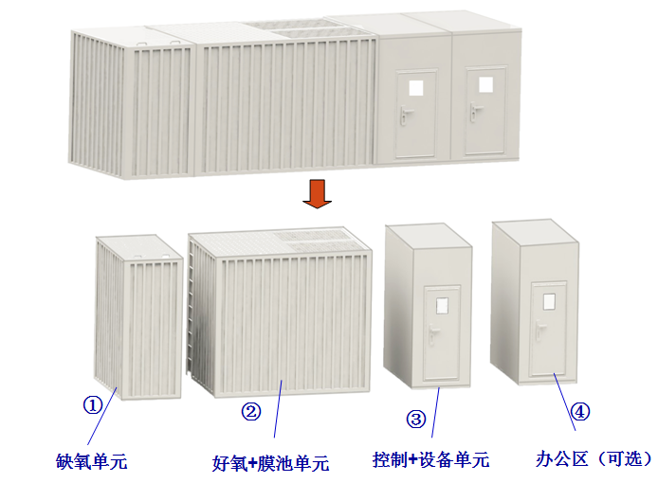

**图2 智能一体化污水净化系统（CWT）模块化分解图**

（1）根据排放或回用需求，有两种组合形式，即CWT-A和CWT-B。

（2）当出水要求标准较高时，推荐CWT-A型，主要由全模块（④为可选）组成，出水水质达到地表水环境质量标准（GB3838-2002）Ⅳ类（TN<15 mg/L）限值。

（3）当出水要求以去除有机物、氨氮和磷为主时，推荐CWT-B型，主要由单元②和单元③组成，出水水质达到《城市污水再生利用 城市杂用水水质》（GB18920-2002）和《城市污水再生利用 景观环境用水水质》（GB18921-2002）。

主要技术创新点如下：

（1）出水水质好，水质稳定；

（2）设备集成化，占地面积小，运输方便；

（3）模块化结构，可任意组合，安装快捷；

（4）运行成本低，适应范围广；

（5）APP智能远程控制，无需值守。

四、水污染防治效果

以膜工艺作为村镇污水处理项目的核心工艺，出水水质可达国家《城镇污水处理厂污染物排放标准》（GB 18918-2002）中水污染物排放一级A标，可提高50%以上COD、氨氮、总磷的减排率。可达到地表Ⅳ类水标准。有效防治农村水体污染，对于新农村建设等具有重要意义。

技术来源和知识产权

该技术为北京碧水源科技股份有限公司自主研发技术，先后获得国家专利三项，分别为：

（一）一种采用膜组器的紧凑式小型污水生物处理设备，ZL200620137847.5；

（二）一体化MBR膜组器，ZL201220534575.8；

（三）一种污水的深度处理方法，ZL201010607549.9；

该技术先后荣获北京市自主创新产品、中关村新技术新产品、北京市科学技术奖等荣誉。

示范应用情况

目前该技术广泛应用于北京、浙江、江苏、云南、内蒙、海南、广东等地区，应用近万套，是理想的村镇的污水处理设备。

主要示范工程如下表：

|  |  |  |  |  |  |
| --- | --- | --- | --- | --- | --- |
| **示范工程名称** | **地点** | **规模** | **运行时间** | **运行效果** | **技术指标** |
| 内蒙古呼和浩特市一体式污水处理站 | 内蒙古 | 200m3/d | 2016年5月 | 良好 | 出水水质：《地表水环境质量标准》（GB3838-2002）Ⅳ类限值（TN<15mg/L） |
| 北京市海淀区纳兰园污水处理站 | 北京 | 100m3/d | 2016年12月 | 良好 | 同上 |
| 北京市密云区穆家峪镇级污水厂 | 北京 | 200 m3/d | 2016年12月 | 良好 | 同上 |
| 三亚河上游污水处理站 | 海南 | 2000 m3/d | 2016年12月 | 良好 | 同上 |

2019年度推广计划：在北京市拟推广实施CWT项目运营合同。

典型案例

工程名称：北京密云区村镇污水治理。碧水源公司在密云区负责运营的村镇污水处理厂站共计245座，其中镇级污水处理厂站13座（含5座BOT）、村级污水处理厂站232座，总处理规模1.9万m3/d。

主要技术经济指标：

进水水质：村镇污水

出水水质：《地表水环境质量标准》（GB3838-2002）Ⅳ类限值（TN<15mg/L）

单位水量占地面积（m2/m3）：0.06～0.3

单位水量电耗（kW·h/m3）：0.4～1.0

单位水量直接运行成本（元/m3）：1.0～2.0

地址：北京市密云区，联系人：肖 华，联系方式：18001377579

技术推广前景

以膜工艺作为村镇污水处理项目的核心工艺，出水水质可达国家《城镇污水处理厂污染物排放标准》（GB 18918-2002）中水污染物排放一级A标，可提高50%以上COD、氨氮、总磷的减排率。可达到地表Ⅳ类水标准，这是其他技术均无可比拟的。具有显著的推广价值和市场潜力。预计2020年，可实现推广应用规模达上千座。

联系方式

联系单位：北京碧水源科技股份有限公司

联系人：肖 华 温卫民

电 话：18001377579 13381182215

传 真：010-88434847

E—mail: xiaohua@originwater.com

地址：北京市海淀区北清路生命科学园23-2号 碧水源大厦

邮编：102206

# 技术编号 19

# 技术名称

模块智能型一体化高效污水处理设备

技术依托单位

北京志峰环保设备有限公司

适用范围

1. 城镇污水处理厂；

2. 尚未纳入市政管网覆盖范围或排水管网系统不完善的我国广大农村和小城镇、旅游风景点、度假村、疗养院等区域，还包括单独经营的酒店、楼宇，以及高速公路服务站等区域；

3. 位于城区、有市政依托但需要就地收集处理与回用的小区或单体建筑；

4. 执行国家地表水三类四类水体的水上公园、湖泊、流域河流、风景名胜区等。

技术内容

一、基本原理

模块智能一体化技术是在单一反应设备内实现厌氧、兼氧、好氧和膜四个反应区域，形成四种生物体系，完成多种生化反应过程，并且利用好氧区的给气动力实现水力循环和污泥循环，从而在节能状态下实现脱除有机物、氮、磷等污染物；同时改变过去污水处理的稳定参数控制为可变参数控制，通过在线仪表的检测反馈系统实现上述多种过程的优化与自动控制系统，实现智能化污水处理过程，进一步提高单位反应器的处理效率。

二、工艺流程

工艺流程由厌氧区、兼养区、好氧区、膜池等四区耦合式生物反应体系组成，在智能自动化控制条件下实现有机污染物处理和污泥排放，并具有污水脱氮脱磷及多种净化水功能的新型污水处理技术及设备。

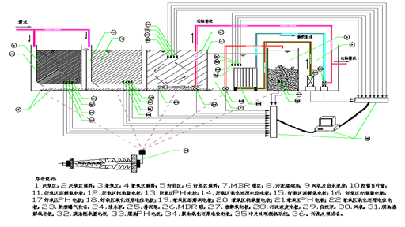

**图1 模块智能型一体化高效污水处理设备工艺流程图**

三、关键技术

节能特性：常规生化处理的给氧设备主要功能是供氧，动力消耗占污水处理总动力消耗的30～40%，在此过程中仅利用了氧而忽略了空气的动力，本技术充分利用该动力完成水处理过程中必须的水力循环，从而节约电力消耗。

多功能性：在单一反应设备内实现厌氧、兼氧、好氧、膜（膜泥共存）四个反应区域，四种生物体系，多种生化反应过程，并且（厌氧、兼氧、好氧）不外加水泵动力进行水力循环，从而在节能状态下实现脱除有机物、氮、磷等污染物。

智能性：改变过去污水处理的稳定参数控制为可变参数控制（一定范围内），通过在线仪表的检测反馈系统实现上述多种过程的优化与自动控制系统，实现智能化污水处理过程，进一步提高单位反应器的处理效率，从而进一步降低投资和运行成本。

膜泥共存：MBR池中放置轻质球形填料，供微生物附着形成生物膜，与水中的活性污泥共同降解有机物，提高处理效率，并通过膜过滤拦截出水中的超细悬浮物和微生物，减少微生物的流失，提高出水水质。

四、水污染防治效果

模块智能型一体化设备经水处理工程设计、工程建设、设备制造和安装，经过稳定运行，已经形成规模化，满足了达标排放、普通回用水、地表水、优质回用水等多用户多用途的需要。特别是对于达到北京提升后的《水污染物综合排放标准》（DB11/307-2013）表1排入地表水体的水污染物排放限制中的B标准，具有显著的社会、经济意义。

针对北京市最新发布的《水污染物综合排放标准》（DB11/307-2013）而进行创新研究的新处理设备，使出水水质达到新标准B限值甚至更严格的A限值。对改善流域环境质量以及建设绿色人居环境、实现环保产业发展、促进北京城市副中心建设与地区经济可持续发展等，都具有巨大的推广价值。

技术来源和知识产权

（1）本技术属于北京志峰环保设备有限公司自主研制创新技术，具备国际及国内技术先进性。2012年12月模块智能型一体化高效污水处理设备通过国家教育科技查新工作站查新，属于国内创新技术。

（2）《多功能生物反应器》,获得国家发明专利，专利号为ZL20130776904.5。

示范应用情况

2016年，为配合通州区政府消除通州区19条段黑臭水体，在张家湾镇、马驹桥镇、宋庄镇、永顺镇以及河北省的怀来、香河等地域，实施污水处理厂改造和安装模块型污水高效处理设施26座，日处理生活污水2.8万吨，为城市建成区主要河流水质主要指标达到Ⅳ类标准做出了积极的贡献。2016年7月，北京市副市长李士祥亲临志峰集团建设的通州区潞城鎮污水处理厂现场进行查验，总结工作时，在通州区政府和北京市政府环境督查沟通会议上，对志峰集团的工程出水质量和运营管理水平给予了高度的评价和赞扬。

2019年度推广计划：通州区推广相关工程（含设备租赁使用）。

典型案例

项目名称：通州区潞城镇污水处理厂

|  |  |  |  |
| --- | --- | --- | --- |
| 项目规模 | 占地面积（m2） | 项目总投资（万元） | 排放标准 |
| 5000t/d | 3500 | 2700 | 北京市《水污染物综合排放标准》（DB11/890-2012）B排放标准 |

项目概况：生活污水处理站设计日处理水量5000m3/d，污水来源于城镇居民生活，技术采用模块式多级AO生物接触氧化工艺。2015年6月开工建设，于2015年8月完成调试并建成投产。

本项目位于通州区潞城镇污水处理厂

项目联系人:李勇博，联系电话：15652240075

技术推广前景

按照执行北京新污水综合排放标准的发展趋势分析以及污水处理站提标改造前景分析，“十三五”国家在流域整治上将严格控制污水处理厂的排放标准，污水处理及减排指标已成为考核政府和地区经济发展的关键指标，随着国家支持发展水处理行业和地方政府经费投入的增加，预计本研究开发技术实施的污水处理工程每年销售经营收入平均增长在30%左右，到2019年末，可争取实现污水处理工程建设规模翻一番的总体目标，工程建设经营收入总额可达到0.9-1.2亿元，市场前景广阔。

因此，本技术产业化前景良好，并带动其他企业和相关行业的间接经济增长，具有十分显著的经济效益。

联系方式

联系单位：北京志峰环保设备有限公司

联 系 人：李长胜

电 话：18610318032

传 真：010-56451008

E-mail：34783859@qq.com

地 址：北京市通州区潞城镇武兴路7号

邮 编：101107

# 技术编号 20

# 技术名称

FMBR兼氧膜生物反应器技术

技术依托单位

江西金达莱环保股份有限公司

适用范围

FMBR技术适于城市黑臭水体防治，镇村污水治理，高速公路服务区、景区等不便于接入管网的分散式污水治理，及印染、食品、养殖等有机工业废水治理。

依托FMBR技术开发出处理规模为15m3/d、50 m3/d、100 m3/d、200 m3/d、300 m3/d、500 m3/d的傻瓜相机式系列化FMBR装备，该技术应用不受规模限制，处理规模可通过多个设备灵活组合，或通过土建方式建设，该技术实现了无人值守。

技术内容

一、基本原理

FMBR技术是对传统MBR技术的全面提升，其主要贡献是发现并应用了能够同步处理污水、污泥的复合菌群及控制条件，且不产生异味，经权威专家鉴定认为，该技术先进、成熟、创新点突出，达到国际领先水平。

二、工艺流程

污水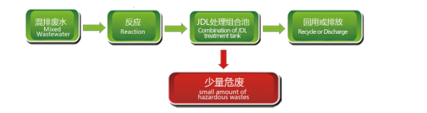格网FMBR出水

污水经格网/格栅等去除漂浮垃圾等大颗粒悬浮物后，经提升泵提升进入FMBR设备，污水内C、N、P等污染物经FMBR设备内培养的高浓度复合兼性菌群分解代谢去除后，经膜分离出水。

三、关键技术

FMBR技术是对传统MBR技术的全面提升，其通过创建兼氧环境，利用微生物共生原理，使微生物形成食物链，实现有机废水中的C、N、P在同一单元同步去除，同时基本实现了日常运行过程中不排有机剩余污泥，实现污水的高效处理；同时利用互联网技术，实现污水处理设施的远程监控和故障自动报警，独创的“远程监控+流动4S站”管理模式，在无人值守条件下，实现污水处理设施的高效、精确管理。与目前主流技术相比，具有以下几个方面的优势：

1、流程短、管理简单，使用大众化。本技术将传统污水处理工艺中的5～6个环节缩减为1个，操作简便，不需专业人员管理，可实现无人值守。

2、环境友好。本技术日常运行中不外排有机污泥，无异味，对周边环境影响小，可就近建设、就近处理、就近回用。

3、资源消耗少：与传统技术相比，FMBR达准四类水质的资源消耗大幅降低，处理单元减少80%，日常排泥减少95%，占地减少75%，总投资减少60%，能耗比MBR减少50%。

4、稳定性大幅度提高

（1）操作方便、适应性强 ：FMBR设备实现自动化控制，只需每季保养一次，每次1小时；每年检修一次，每次4小时；若两人一组，则每组每个季度可维护60台（1台/天）。

（2）管理简单： 每台设备配备跟踪器获取运行信息，通过互联网技术传送至中央监视平台；同时建立流动4S维护站 ，及时处理现场问题和定期巡检，监控实现远近结合。对于以点代面的全局管理，FMBR设备通过互联网+技术实现了集中远程监管，同时傻瓜相机式操作，普通人员均可操控，且全自控化控制，无专人值守，很好的解决了分散污水处理设施管理难的困境。

四、水污染防治效果

1、以生活污水为例，出水水质可达到北京市《城镇污水处理厂水污染物排放标准》（DB 11/890—2012）或《城镇污水处理厂污染物排放标准》（GB18918-2002）一级A标准或《城市污水再生利用 城市杂用水水质》（GB/T 18920-2002）标准。

2、日常运行过程中不外排有机污泥，环境影响小。

3、操作管理方式：通过互联网+流动“4S店”运维管理，实现了污水处理设施的集中远程监管，无需专人值守。

技术来源和知识产权

FMBR技术是国家十二五水专项“流域面源污染处理设备研发及产业化基地建设2010ZX07105-007 ”课题成果，是江西金达莱环保股份有限公司自主研发的专利技术，目前基于该项技术已经获得授权发明专利38项，实用新型专利11项，外观设计专利7项，部分专利清单如下：

1、一种兼氧膜生物反应器工艺, ZL200910115352.0

2、一种污泥产量低的污水处理工艺, ZL200910115349.9

3、一种不排泥除磷膜生物反应器工艺, ZL200910115350.1

4、一种兼氧膜生物反应器处理畜禽养殖废水的方法, ZL201210240178.4

5、一种清洗枪及清洗膜的方法, ZL201410291471.2

6、一种一体化污水处理设备, ZL201520517208.0

7、一种有机废水处理设备, ZL201520517185.3

8、一种污泥零排放的污水处理系统, ZL201520678953.3

9、一种不分区的膜生物污水处理系统, ZL201520678822.5

10、一种具有兼氧膜生物反应器的污水处理系统, ZL201520673951.5

11、一种气化除磷的污水处理系统, ZL201520678935.5

12、一种智能型中水回用设备及其清洗方法 （APPAREIL DE RÉCUPÉRATION ET TRAITEMENT DES EAUX GRISES ET PROCÉDÉ DE LAVAGE ）； FR2906802（法国）

13、一种智能型中水回用设备及其清洗方法（METHOD FOR CLEANING RECLAIMED WATER REUSE DEVICE）；US7833420B2 （美国）

14、一种兼氧膜生物反应器工艺（METHOD FOR FORMING FACULTATIVE-ORGANISM-ADAPTED MEMBRANE BIOREACTOR） ；US8173019B2（美国）

15、一种射流曝气装置及其射流曝气方法（JET AERATION APPARATUS AND METHOD OF USING THE SAME）； US8192625B2（美国）

16、一种不排泥除磷膜生物反应器工艺（METHOD FOR REMOVING PHOSPHORUS USING MEMBRANE BIOREACTOR） ；EP2253596（欧盟）

17、一种不排泥除磷膜生反应器工艺（METHOD FOR REMOVING PHOSPHORUS USING MEMBRANE BIOREACTOR）； JP5352528（日本）

18、一种监控装置、使用该装置的污水处理系统和监控方法（MONITORING DEVICE, DISTRIBUTED SEWAGE TREATMENT EQUIPMENT AND MONITORING METHOD USING THE SAME） ；GB2467405（英国）

19、一种射流曝气装置及其射流曝气方法（JET AERATION APPARATUS AND METHOD OF USING THE SAME）； JP5576632（日本）

20、一种兼氧膜生物反应器（METHOD FOR FORMING FACUL TATIVE - ORGANISM-ADAPTED MEMBRANE BIOREACTOR） ；JP5864831（日本）

此外，FMBR技术作为国家“十二五”重大科技成果，入选国家十二五科技重大成就展，并荣获2014年国际水协（IWA）东亚区项目创新奖，同时列入了国家环保部、科技部、住建部、水利部四部委共同发布的《节水治污水生态修复先进适用技术指导目录》，被国际权威机构URS认为是“最有潜力成为21世纪污水处理的突破性领导技术”，处于国际领先水平。

示范应用情况

FMBR技术在国内29个省（市）1700多个项目得到广泛应用，并出口澳大利亚等14个国家。特别是在国际维和部队营区污水治理、大连城市黑臭水体治理、江西百强中心镇污水治理等重点项目中表现卓越。

根据现场实际运行情况及用户反馈：FMBR工艺流程短、控制环节少，污水处理可无人值守，运行管理简单；出水水质好，日常运行不排有机污泥，且设备占地小，经济环境效益显著。

2019年度推广计划：在延庆区推广相关工程

典型案例

北京市延庆生活污水处理项目，于2014年 4 月建成，日处理量 600 m3/d，采用两台JDL-FMBR-300设备并联半地埋建设，项目运行无需专人值守，且日常运行过程中未排放有机剩余污泥，项目处理出水达到北京市《城镇污水处理厂水污染物排放标准》（DB11890-2012）中表1中新（改、扩）A标准，出水回用于当地清扫环卫用水及景观绿化用水等，节约大量新鲜水消耗，项目稳定运行至今，治理效果显著。

项目地址：北京市延庆县

联系人及电话：李金生18513006131

技术推广前景

与传统技术相比，FMBR技术流程短、高效低耗、环境友好、无需专人值守，能真正做到“四两拨千斤”，是我国城市黑臭水体和农村污水治理的最佳方案，已在全国29个省（市）得到应用。随着国家《“十三五”生态环境保护规划》、“水十条”及《北京市“十三五”时期环境保护和生态建设规划》等规划出台，FMBR技术将凭借其实用性和创新性，为国家实现“十三五”城市黑臭水体防治及镇、村污水治理目标的实现提供技术支撑。

联系方式

联系单位： 江西金达莱环保股份有限公司

联 系 人： 谢锦文

电 话：0791-83775037/15079003847

传 真：0791-83775060

E-mail：xiejinwen@jdlhb.com

地 址： 江西省南昌市长堎外商投资开发区工业大道459号

邮 编：330100

# 技术编号 21

# 技术名称

大功率板式臭氧发生器及其污水深度处理技术与装备

技术依托单位

北京科慧德自动化技术有限公司

适用范围

饮用水深度处理、污水处理、黑臭水体治理臭气氧化降解、高浓度有机废水预处理、难降解污水深度净化、杀菌消毒等领域。

技术内容

一、基本原理

臭氧是一种具有极强氧化能力和杀菌能力的无污染强氧化剂，主要作用是氧化分解、杀菌杀毒和脱色除味。臭氧的氧化能力极强，且反应产物是氧气，是一种高效清洁的强氧化剂。板式臭氧发生器以放电小单元为基本组合单位，由 1～25 个放电单元组合为不同产能的反应堆，由 1～3 个反应堆形成单机主体，由多个单机主体可形成主机阵列形成超大型臭氧发生器。具有臭氧浓度高、能耗低、体积小、组合方便、运行可靠、维修方便等特点。通过调整产品的频率、组合单元数量等技术参数可用于环保领域的各个场合。系统包括臭氧发生器、检测仪器仪表、PLC与电气控制模块，冷却水装置、供气气源、臭氧投加装置、尾气处理与回收装置等.其中臭氧发生器包括电源模块以及放电室模块。系统框架如下图所示。

二、工艺流程

大功率板式臭氧发生器系统包括臭氧气体和被处理水接触的接触池，把臭氧气体变成微小气泡的钛合金微孔扩散器，安装微孔扩散器并向所有的微孔扩散器均匀提供臭氧气体的布气导管，调节臭氧气体流量的阀门及流量计，双向透气安全阀、调节阀、消泡除雾器及各种控制监测仪表等主要设备。

污水深度处理单元自二沉池出水到臭氧接触池，进行臭氧投加。系统运行生成臭氧后，通过臭氧发生器连接的臭氧浓度检测仪监测臭氧浓度，通过气路的臭氧管道输送到污水处理区域的臭氧投加装置。臭氧接触池出水段安装液相臭氧浓度检测仪，检测并控制主臭氧投加量。臭氧接触池装设尾气臭氧浓度检测仪，以监测臭氧吸收率。



**图1 大功率板式臭氧发生器系统深度处理工艺流程图**

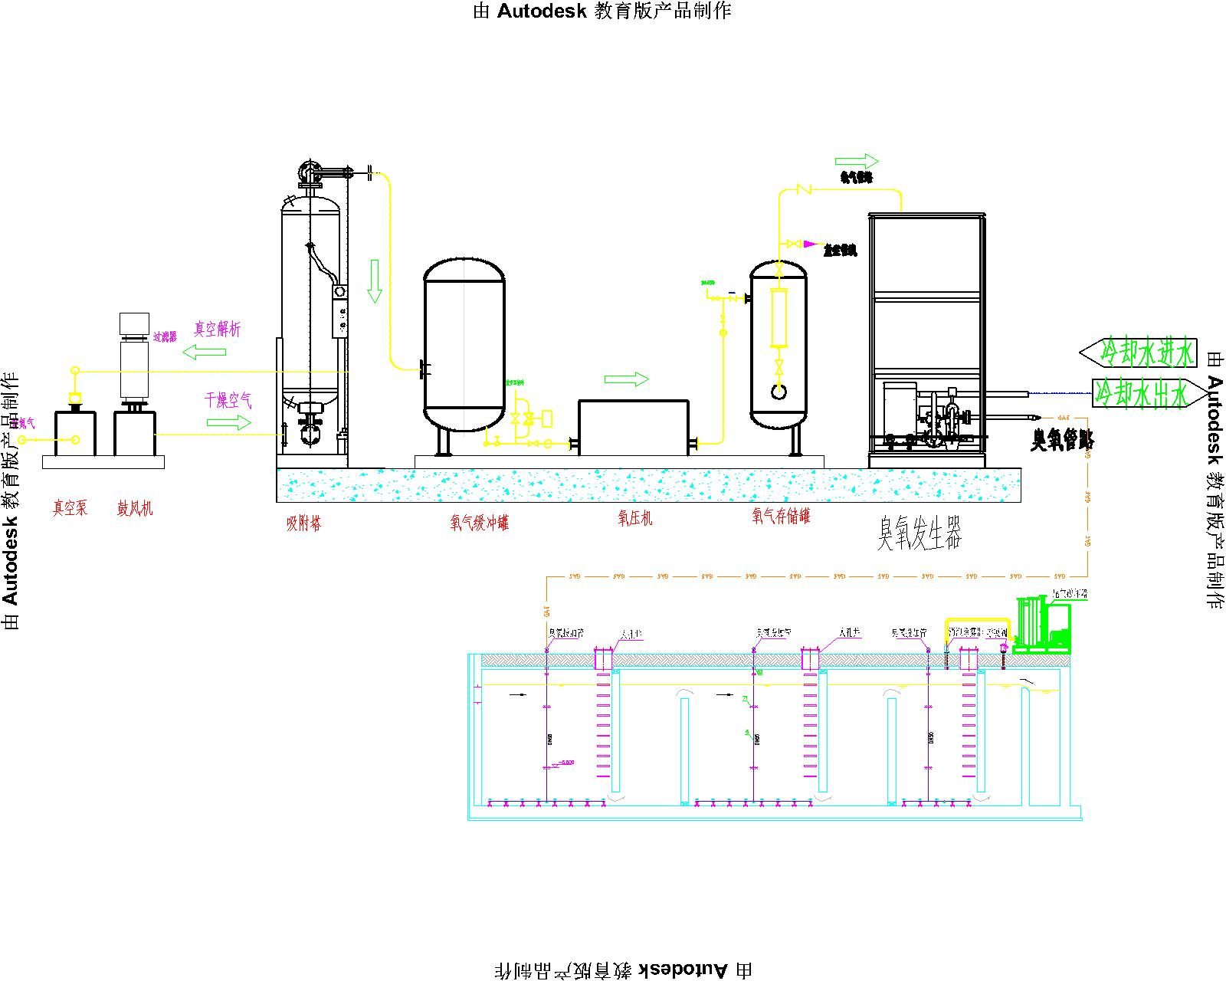

**图2 大功率板式臭氧发生器系统深度处理工艺图**

三、关键技术

1、独特的板式结构：发生器的放电室是板式结构，板式结构的优势在于容易实现模具化生产、高精度加工、面与面间紧密结合的小体积结构，便于维修保养，各个部件都可独立互换、且性能不受影响。为模块化化提供了可靠保证。

2、安全性高：臭氧发生器放电室采用非压力容器设计，在气压大于等于0.1MP可安全正常工作，不会有爆炸现象产生；所有放电单元不需要放置于压力容器中，为实现灵活调整臭氧产量的目标打下了基础。

3、可靠性、稳定性高、模块化：采用模块化的整体技术方案是目前最为安全、可靠、稳定的解决方案，较之传统的大功率电源设计，不会在部分放电单元故障时出现系统停机现象，独立对应电源设计，即使在某个放电单元模块出现故障时，也不会使整个臭氧发生器瘫痪 。

4、臭氧浓度不衰减：臭氧发生器的放电通道表面采用了特殊的陶瓷化处理工艺，与传统结构材料相比，在长期连续运行过程中，陶瓷化处理的放电通道表面不会形成金属氧化物，不会被等离子体腐蚀。臭氧浓度不会衰减。放电电极全陶瓷化处理，无等离子腐蚀产生，臭氧浓度不下降，性能指标稳定。

5、运行成本低：臭氧发生器采用高频电源，通过提高频率减小了变压器的体积，从而减小了变压器本身的损耗，更好地实现了节能降耗。 预期功率因数可以达到0.99。单位功耗优于同类产品水平。在浓度150mg/L时，预期单位电耗小于7.0kw，与传统管式臭氧发生器相比，节电可达20～30%。

6、无需冗余备份：常规方案为N+1，即为实际需要量加上备用量，本方案为N+0，即为只需要实际使用量，不需要备用量，可以为用户节省采购成本。

四、水污染防治效果

以2.4万吨/天工业污水深度处理为例，采用臭氧产量为50kg/H的臭氧发生器，每立方污水投加量为50克，一公斤臭氧的电耗为9.8KW/h（包含制氧机）,该污水厂用的是自备电厂的电，电价为0.5元每度，处理一立方污水的费用为9.8×0.5÷20=0.245元。每小时可以处理水量为1000m³,每小时的运行费用为9.8×0.5×50=245元，一天的运行费用为245×24=5880元。

臭氧浓度在140-160mg/L之间，经过絮凝沉淀和生化反应后，臭氧反应池进水的色度基本维持在90～110倍左右，臭氧的投加量平均为50～60g/m3，出水色度基本维持在30倍左右，进水的COD 平均在60mg/L左右，出水COD降至30～40mg/L。

技术来源和知识产权

本技术系自主研发，具有全套自主知识产权，共获得国家专利8项。

专利：

1. 整定臭氧发生装置输出功率的方法及装置 ZL201610394828.9
2. 催化式臭氧尾气破坏器，ZL201520616064.4
3. 高效模块化平板式臭氧发生放电单元 ZL201520300591.4
4. 一种一体化集成污水处理装置, ZL201620765161.4
5. 一种臭氧投加水处理实验装置，ZL201620766009.8
6. 专用臭氧发生器高压电极盒，ZL201520616063.X
7. 新型模块化板式等离子臭氧发生器，ZL201520616062.5
8. 一种容性负载高频高压电源，ZL201620764846.7

获奖：

2016年北京市科技进步二等奖（新型环保关键控制技术与大功率高效板式臭氧发生器研发及应用）

2016年中国仪器仪表学会科技成果奖（“微间隙板式臭氧发生器及谐振电源关键技术研发”）

示范应用情况

目前，该技术成果已在污水处理厂深度处理和黑臭水体整治领域广泛应用，在广东、江苏、黑龙江、北京形成一批示范工程项目，用于污水深度处理规模达到10万m3/d，以及佛山市黑臭水体治理项目，对于提升出水水质和改善水环境均取得了良好的应用效果。

2019年度推广计划：在大兴、朝阳、门头沟等区推广产品及相关工程

典型案例

佛山市某工业园黑臭水体整治项目，设计日处理能力3万m3/d，为了提高河道水质，设计采用臭氧产量为70kg/h的大功率板式臭氧发生器，进水的色度在70-120之间，投加量30g/m³，色度降幅在30倍以上，出水COD降幅为50mg/L左右，降至30～40mg/L。河道断面水质明显改善，对于难降解有机物去除效果明显。

地址：广东省佛山市某工业园区河道

联系人：董哲，18601032105

技术推广前景

目前国家每年用于治理水污染的经费投入超过8000亿。“十三五”期间北京市计划每年投入水污染治理投资超过300亿，市场调研全国污水处理采用臭氧设备“十三五”期间投资将超过50亿。本研究成果实现放电室、主电源、发生器控制板、变压器等核心技术自主研发和生产；改善国产臭氧发生器体积大，耗电量高，可靠性差的局面，形成适用于水污染治理行业的臭氧发生器，已在北京房山河北镇、朝阳区污水处理项目中建成多项工程，下一步将结合国家污染治理工作推进情况，预计未来三年形成2亿元销售收入。

联系方式

联系单位：北京科慧德自动化技术有限公司

联 系 人：薛同来

电 话：13520899928

传 真：010-88803372

E-mail：xuetonglai@126.com

地 址：北京市石景山区晋元庄路5号

邮 编：100144